

Benutzerhandbuch
  - Careena
Version 1.0 | Stand: 03.07.2026

Wichtiger medizinischer Hinweis
Careena unterstützt bei der Orientierung und Dokumentation. Die App stellt keine Diagnose, ersetzt keine ärztliche Untersuchung und darf bei akuten Beschwerden nicht den Notruf oder medizinische Hilfe verzögern.


Dokumentinformationen

Zielgruppe
Dieses Benutzerhandbuch richtet sich an Patientinnen und Patienten sowie unterstützende Personen, die Careena auf einem Smartphone, Tablet oder Computer verwenden.

Geltungsbereich
In diesem Handbuch werden folgende vorhandenen App-Bereiche beschrieben: Onboarding, Registrierung und Anmeldung, Profilwechsel, Startseite, Chat, Handlungsempfehlung, Symptomtagebuch, Medikamententagebuch, Terminplanung, Dokumente, Kalender, Chathistorie und Einstellungen.

Konventionen
- Fett hervorgehobene Begriffe bezeichnen sichtbare Schaltflächen, Menüpunkte oder Seiten.
- Warnhinweise kennzeichnen sicherheitsrelevante Situationen.
- Die beschriebenen Abläufe können je nach Gerät, Plattform und Backend-Verfügbarkeit leicht abweichen.

Inhaltsverzeichnis
Dokumentinformationen 2
Zielgruppe 2
Geltungsbereich 2
Konventionen 2
1. Überblick 5
1.1 Funktionsübersicht 5
1.2 Voraussetzungen 5
2. Sicherheit und Datenschutz 6
2.1 Verhalten im Notfall 6
2.2 Handlungsempfehlungen richtig verstehen 6
2.3 Datenschutz im Alltag 6
3. Erste Schritte 7
3.1 App/Website starten 7
3.2 Konto erstellen 7
3.3 Anmelden 8
3.4 Profile verwenden 8
4. Startseite und Navigation 9
4.1 App-Guide und Funktionsübersicht 9
4.2 Darstellung wechseln 9
5. Careena-Chat 10
5.1 Ein Anliegen beschreiben 10
5.2 Erkannte Symptome bearbeiten 10
5.3 Handlungsempfehlung 11
5.4 Notfallempfehlung 11
6. Symptomtagebuch 12
6.1 Symptom eintragen 12
6.2 Körperbereich auswählen 13
6.3 Fieber und Temperatur erfassen 13
6.4 Einträge lesen und löschen 13
7. Medikamententagebuch 15
7.1 Medikament hinzufügen 15
7.2 Einnahme dokumentieren 15
8. Terminplanung 16
8.1 Termin hinzufügen oder bearbeiten 16
8.2 Empfohlene Termine 16
8.3 116117 Terminservice 16
9. Dokumente 17
9.1 Dokument hochladen 17
9.2 Dokumente aller Profile anzeigen 17
9.3 Dokument anzeigen, umbenennen oder löschen 17
10. Kalender und Chatverlauf 18
10.1 Kalender 18
10.2 Chathistorie 18
11. Einstellungen 19
11.1 Profile und persönliche Daten 19
11.2 Darstellung und einfache Ansicht 19
11.3 Medizinisches Glossar 19
11.4 Datenschutz, Hilfe und Über Careena 19
11.5 Tastaturbedienung und Barrierefreiheit 19
12. Export und Weitergabe 20
12.1 PDF-Export 20
13. Problemlösung 21
13.1 Support kontaktieren 21
14. Häufig gestellte Fragen 22
Ersetzt Careena eine Ärztin oder einen Arzt? 22
Was soll ich bei einer Notfallwarnung tun? 22
Warum fragt Careena nach Körperbereichen? 22
Warum wird bei Fieber keine Schmerzskala angezeigt? 22
Kann ich eine Empfehlung speichern? 22
Kann ich Dokumente für mehrere Profile sehen? 22
Bleibt die Darstellung pro Profil gespeichert? 22
Wo finde ich medizinische Begriffe? 22

1. Überblick
Careena ist eine Gesundheits-App, die Nutzerinnen und Nutzer beim strukturierten Erfassen von Beschwerden, beim Verwalten medizinischer Informationen und beim Einordnen nächster Handlungsschritte unterstützt.
Grenze der App: Careena kann Orientierung geben, aber keine Diagnose stellen. Bei Unsicherheit, Verschlechterung oder akuten Warnzeichen muss medizinisches Fachpersonal kontaktiert werden.

1.1 Funktionsübersicht
Bereich | Wofür Nutzerinnen und Nutzer ihn verwenden | Status
Careena-Chat | Gesundheitliche Anliegen strukturiert beschreiben, Rückfragen beantworten und eine Handlungsempfehlung erhalten. | Aktiv
Nachrichtenverlauf | Abgeschlossene Chats und frühere Handlungsempfehlungen erneut ansehen und nach Datum sortieren. | Aktiv
Kalender | Termine, Symptome und geplante Medikamenteneinnahmen in einer gemeinsamen Monatsübersicht sehen. | Aktiv
Handlungsempfehlung | Empfehlung nach Abschluss des Chats lesen, als PDF exportieren und auf Wunsch in Dokumente speichern. | Aktiv
Symptomtagebuch | Beschwerden nach Datum, Körperbereich, Intensität oder Temperatur dokumentieren. | Aktiv
Medikamententagebuch | Medikamente, Dosierung, Einnahmezeiten und Erinnerungen verwalten. | Aktiv
Terminplanung | Termine anlegen, bearbeiten, umbuchen, stornieren, filtern. | Aktiv
Dokumente | PDFs und Bilder hochladen, nach Kategorie filtern, suchen, umbenennen, speichern, löschen und anzeigen. | Aktiv
Profile und Einstellungen | Persönliche Angaben, Gesundheitsdaten, Profile verwalten, Darstellung, Glossar und Datenschutz öffnen. | Aktiv

1.2 Voraussetzungen
- Ein unterstütztes Smartphone, Tablet oder Testgerät mit installierter Careena App.
- Eine aktive Internetverbindung für Chat, Profile, Synchronisierung und Backend-Funktionen.
- Ein Benutzerkonto, sofern persönliche Profile, Chatverläufe oder Synchronisierung verwendet werden.

2. Sicherheit und Datenschutz

2.1 Verhalten im Notfall
Sofort handeln bei möglichen Notfällen
- Bei Lebensgefahr, starken akuten Beschwerden oder einer Notfallwarnung sofort 112 wählen.
- Nicht allein bleiben, wenn du dich ernsthaft krank oder unsicher fühlst.
- Die App nicht als Ersatz für Rettungsdienst, Notaufnahme oder ärztliche Behandlung verwenden.

2.2 Handlungsempfehlungen richtig verstehen
Nach Abschluss des Chats kann Careena eine Handlungsempfehlung anzeigen. Diese Empfehlung basiert auf den eingegebenen Informationen und ersetzt keine medizinische Untersuchung.
- Lies die Empfehlung vollständig, einschließlich Gründe, Hinweise und nächster Schritte.
- Nutze den PDF-Export nur, wenn du die Informationen sicher speichern oder weitergeben möchtest.
- Bei einer Notfallempfehlung stehen Sofortmaßnahmen und der Notruf 112 im Vordergrund.

2.3 Datenschutz im Alltag
- Teile deine Zugangsdaten nicht mit anderen Personen.
- Prüfe vor dem Export oder Weiterleiten einer PDF, welche Gesundheitsdaten enthalten sind.
- Melde dich nach jeder Nutzung über die Einstellungen ab, wenn du Careena auf einem PC, Tablet oder Smartphone nutzt, welches auch von anderen Personen verwendet wird.

3. Erste Schritte

3.1 App/Website starten
Nach dem Start begrüßt dich die KI-gestützte Gesundheitsassistentin Careena und gibt dir die Möglichkeit, dich anzumelden, ein Konto zu erstellen oder direkt mit Careena zu schreiben. Darstellungseinstellungen werden später in den Einstellungen angepasst.
Onboarding
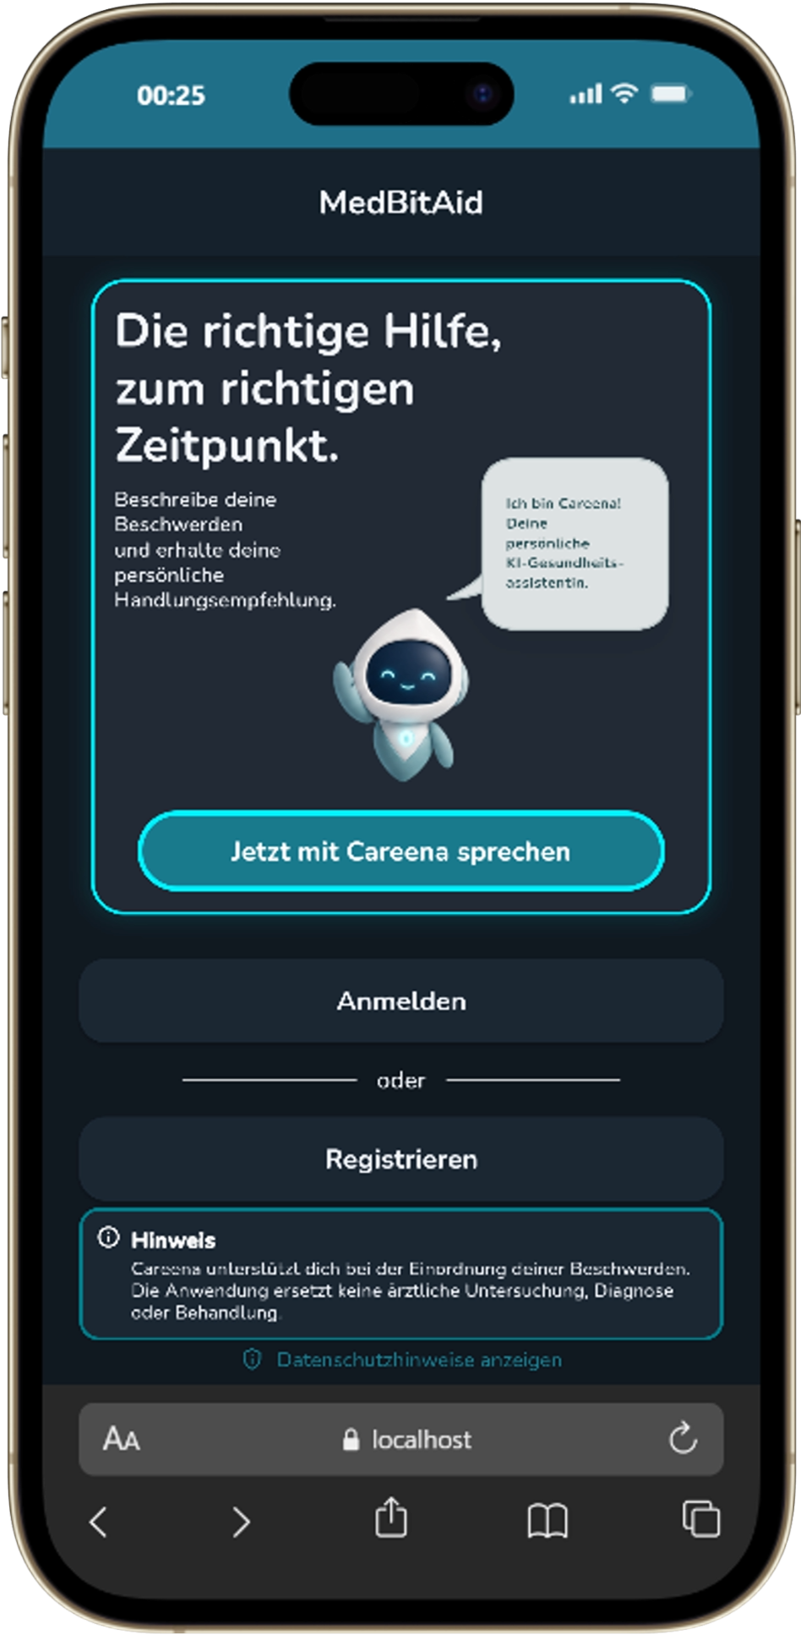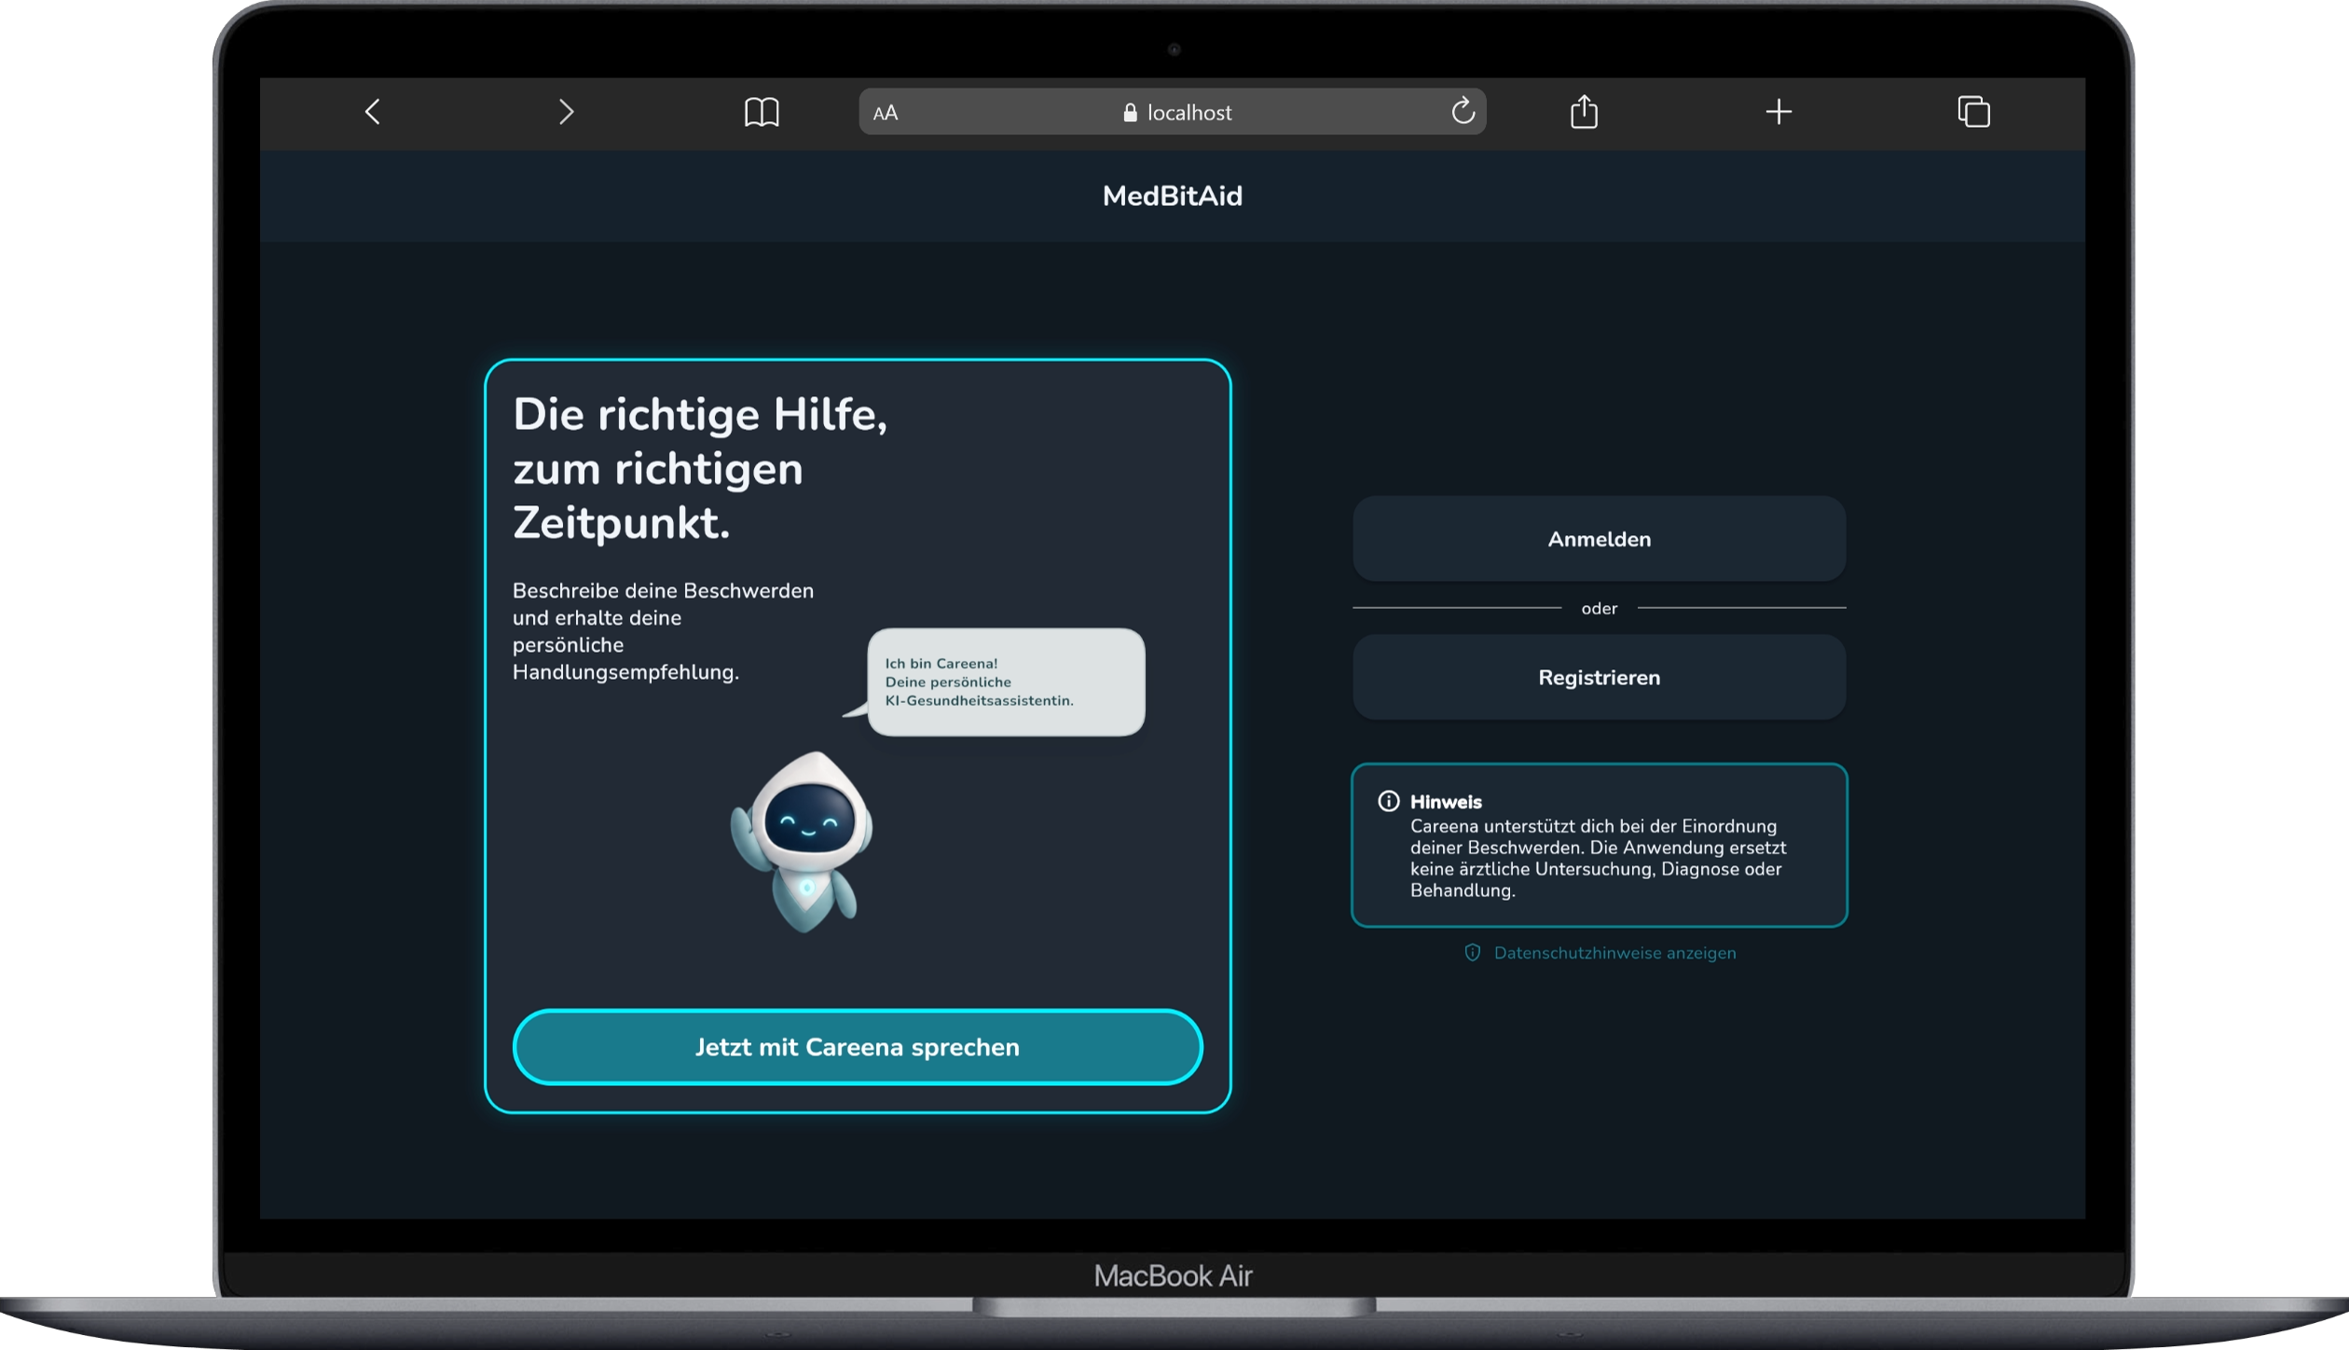
Hinweis: Durch Tippen auf Jetzt mit Careena sprechen kann der Chat auch ohne Anmeldung gestartet werden. Zusatzfunktionen wie Symptom-, Medikamententagebuch, Dokumente, Terminplan, gespeicherte Verläufe, Profile, Synchronisierung und das Speichern von Daten stehen erst nach der Anmeldung zur Verfügung.

3.2 Konto erstellen
- Tippe auf Registrieren.
- Gib persönliche Angaben ein, wie Name, Geburtsdatum und weitere erforderliche Daten.
- Ergänze Gesundheitsangaben.
- Prüfe die Zusammenfassung und bestätige die angezeigten Hinweise.
- Schließe die Registrierung ab.

Registrierung
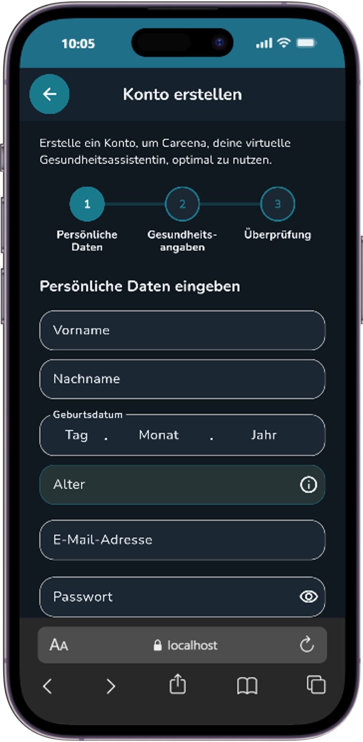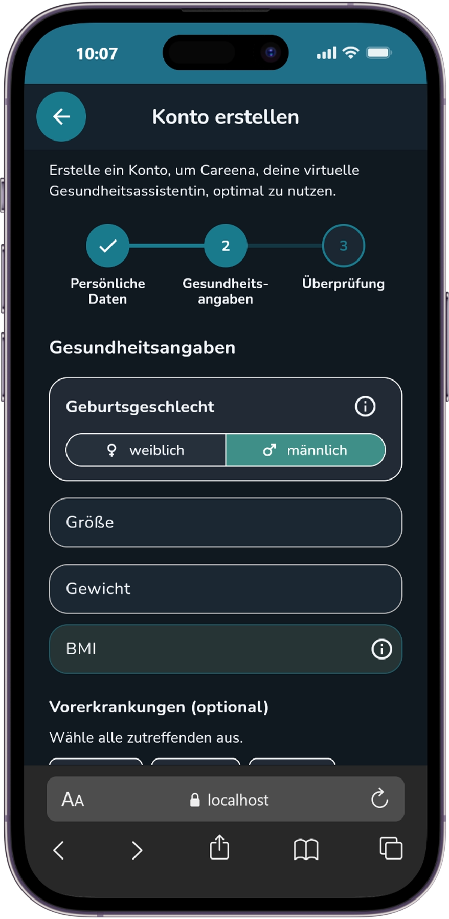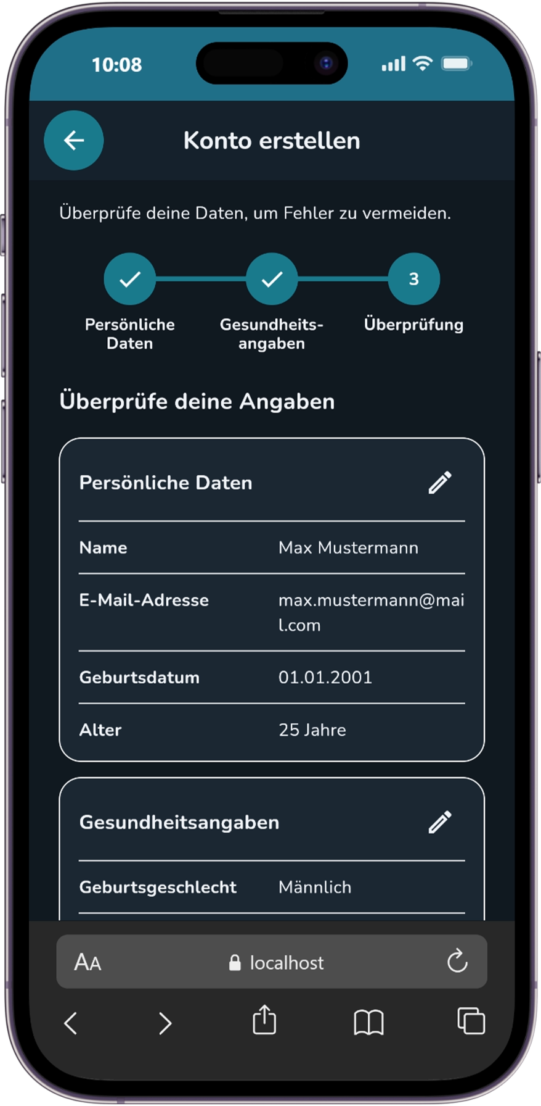

Anmelden
- Tippe auf Anmelden.
- Gib deine Zugangsdaten ein.
- Nach erfolgreicher Anmeldung öffnet Careena die Startseite mit deinem aktiven Profil.

3.4 Profile verwenden
Careena unterstützt eigene und betreute Profile. Das aktuell aktive Profil ist in der oberen App-Leiste sichtbar. Durch Tippen auf den Profilnamen kann jederzeit ein anderes, bereits erstelltes Profil ausgewählt werden. Das aktive Profil beeinflusst unter anderem Chat, Symptomtagebuch, Medikamententagebuch, Dokumente und profilbezogene Darstellungseinstellungen.

4. Startseite und Navigation
Die Startseite bündelt die wichtigsten Funktionen. Über den zentralen Careena Chat-Button kann direkt ein neuer Chat gestartet werden. Darunter führt die Funktionsübersicht zu Symptomtagebuch, Medikamententagebuch, Terminplanung und Dokumenten.
Die untere Navigation bietet schnellen Zugriff auf Startseite, Kalender, Chathistorie und Einstellungen. Im Kopf ist das aktive Profil sichtbar. Dort kann zwischen eigenen und betreuten Profilen gewechselt werden.
Startseite
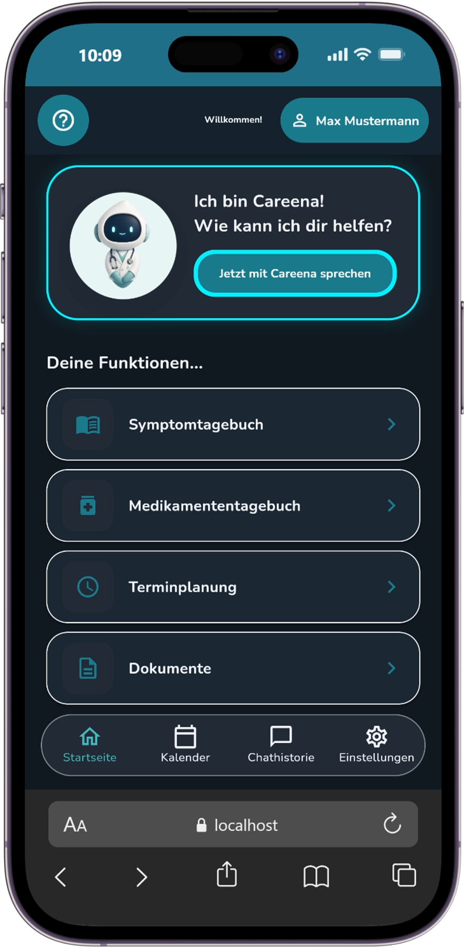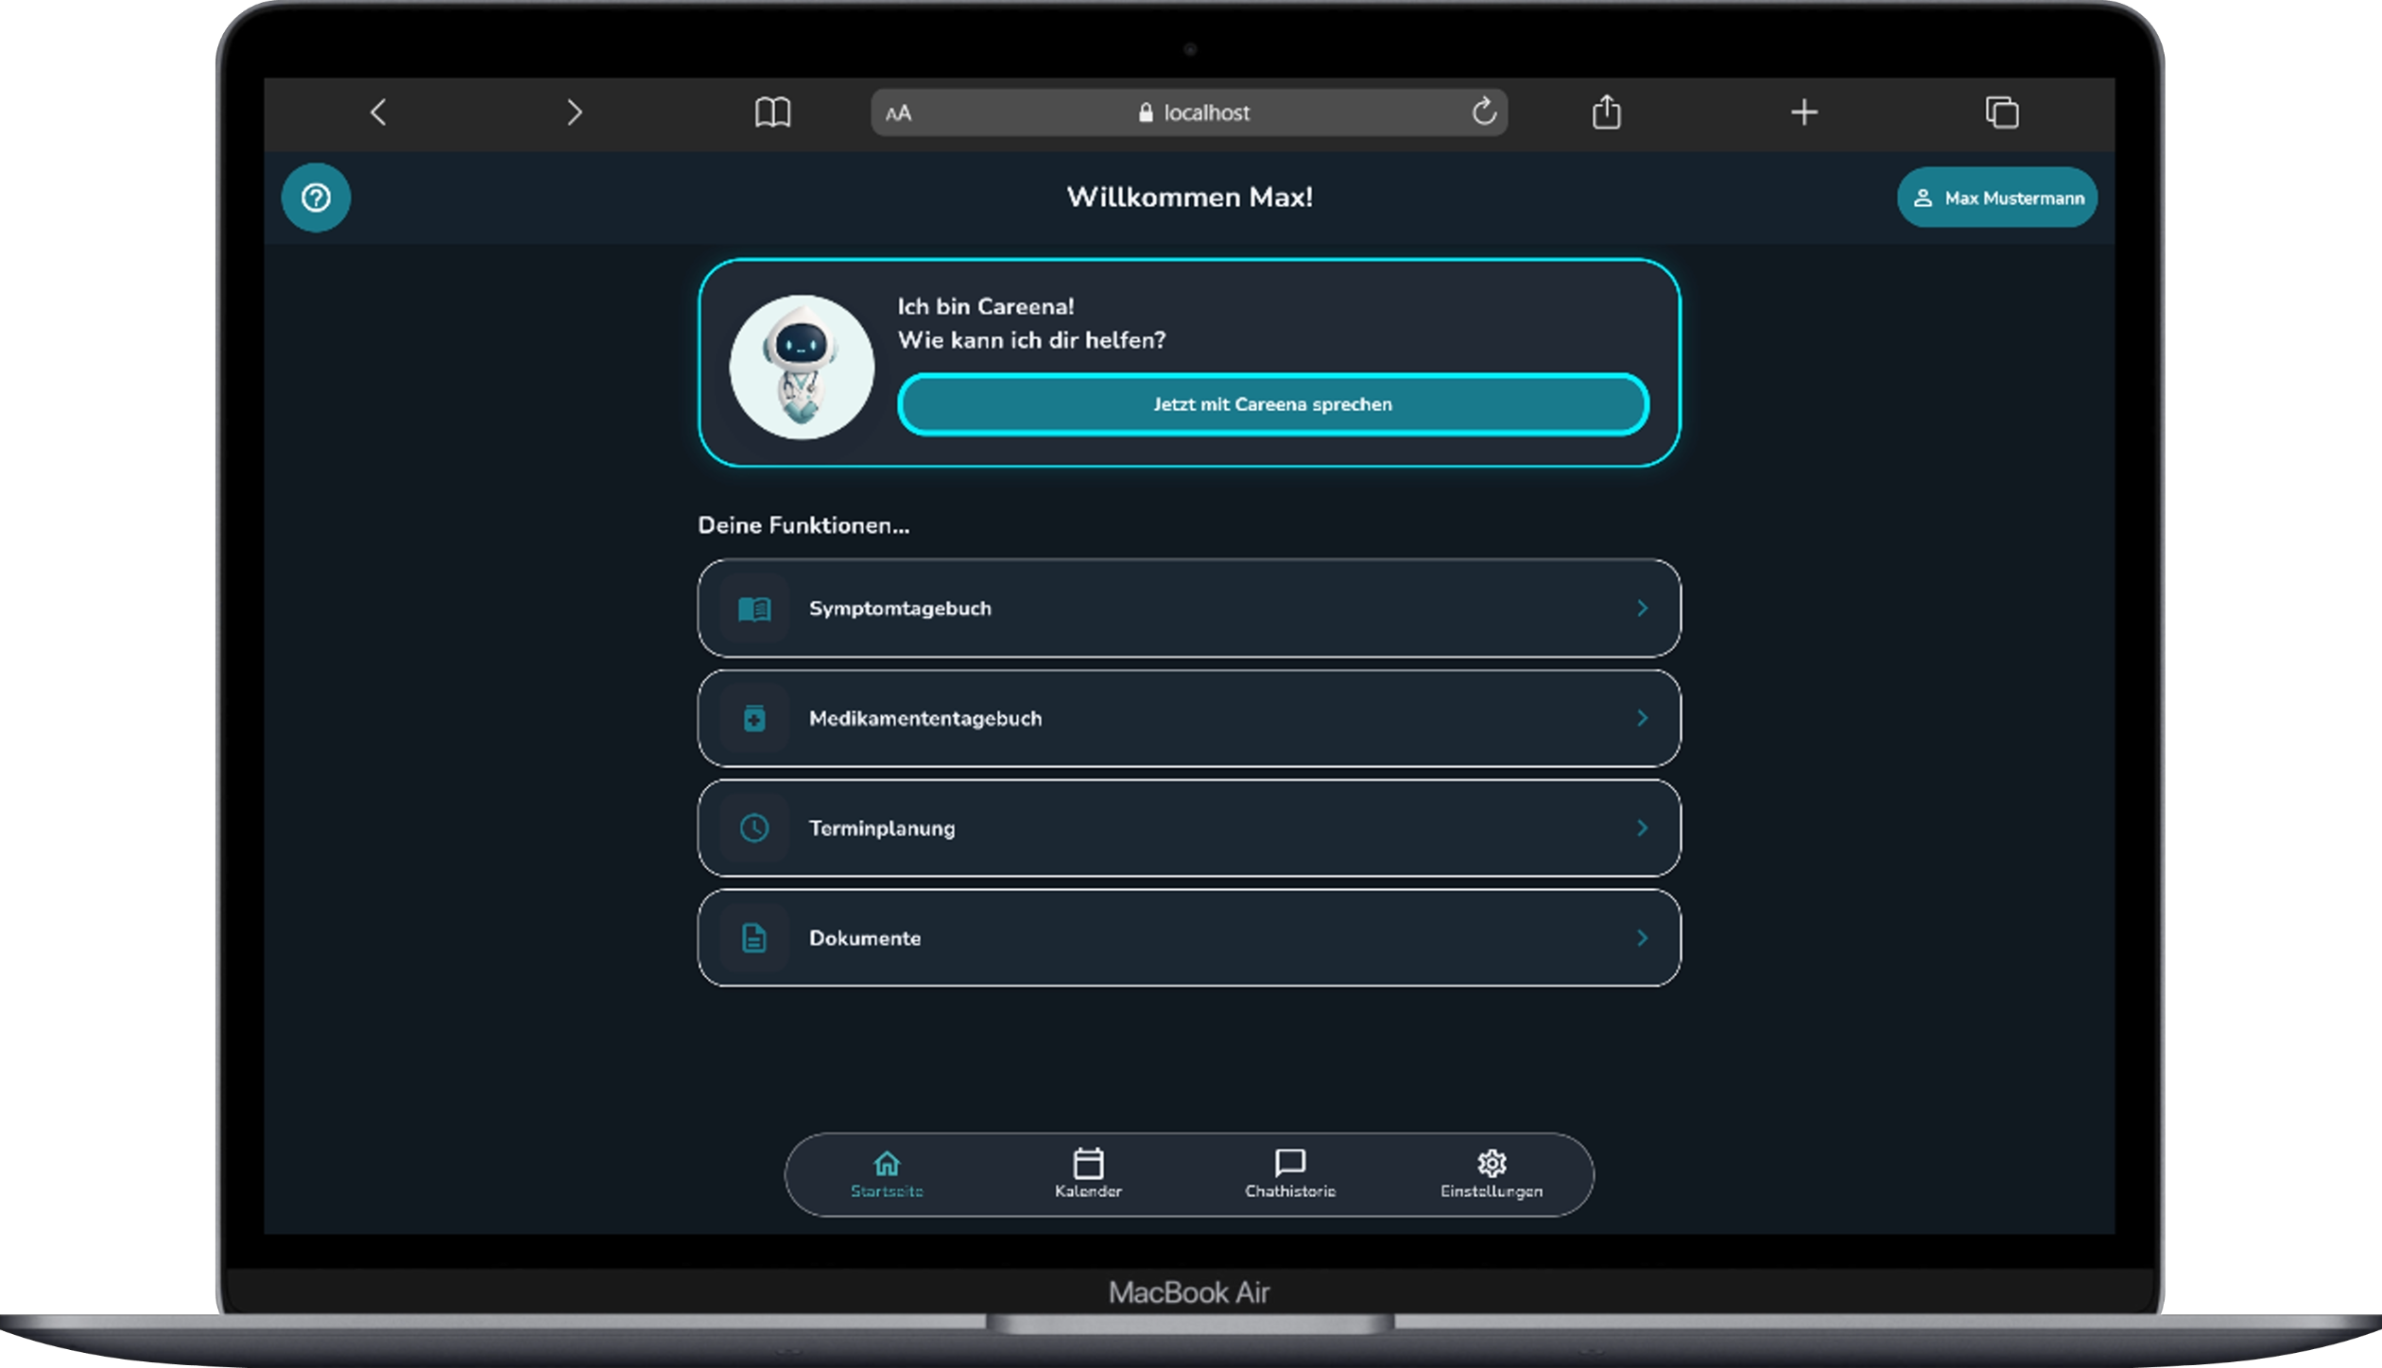

4.1 App-Guide und Funktionsübersicht
Beim ersten Start erscheint eine App-Einführung, die zentrale Bereiche der Startseite erklärt. Über das Hilfe-Symbol im Kopf der Startseite kann die App-Einführung erneut gestartet werden. Der Guide erklärt die wichtigsten Bereiche der Startseite: Careena-Chat, Funktionsübersicht, aktives Profil und die untere Navigation.

4.2 Darstellung wechseln
Der Hell-Modus, Dunkel-Modus und automatische Darstellung werden in den Einstellungen geändert. Die Einfache Ansicht steht ebenfalls dort zur Verfügung. Diese Einstellungen werden profilbezogen gespeichert, sodass ein Profil beim Wechsel wieder mit seiner bevorzugten Darstellung erscheint.

5. Careena-Chat
Im Careena-Chat kannst du gesundheitliche Anliegen in eigenen Worten beschreiben. Careena kann Rückfragen stellen, erkannte Symptome anzeigen und medizinische Begriffe erklären.

5.1 Ein Anliegen beschreiben
- Öffne den Chat über den Careena-Chat-Button.
- Beschreibe die Beschwerden möglichst konkret: Beginn, Dauer, Ort, Intensität und Begleitsymptome.
- Beantworte Rückfragen vollständig.
- Nutze vorgeschlagene Antwortchips, wenn diese zu deiner Situation passen.
Careena-Chat
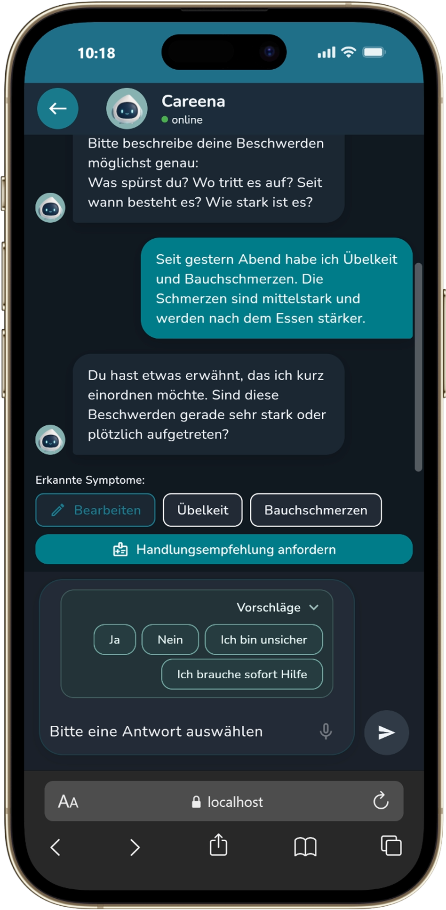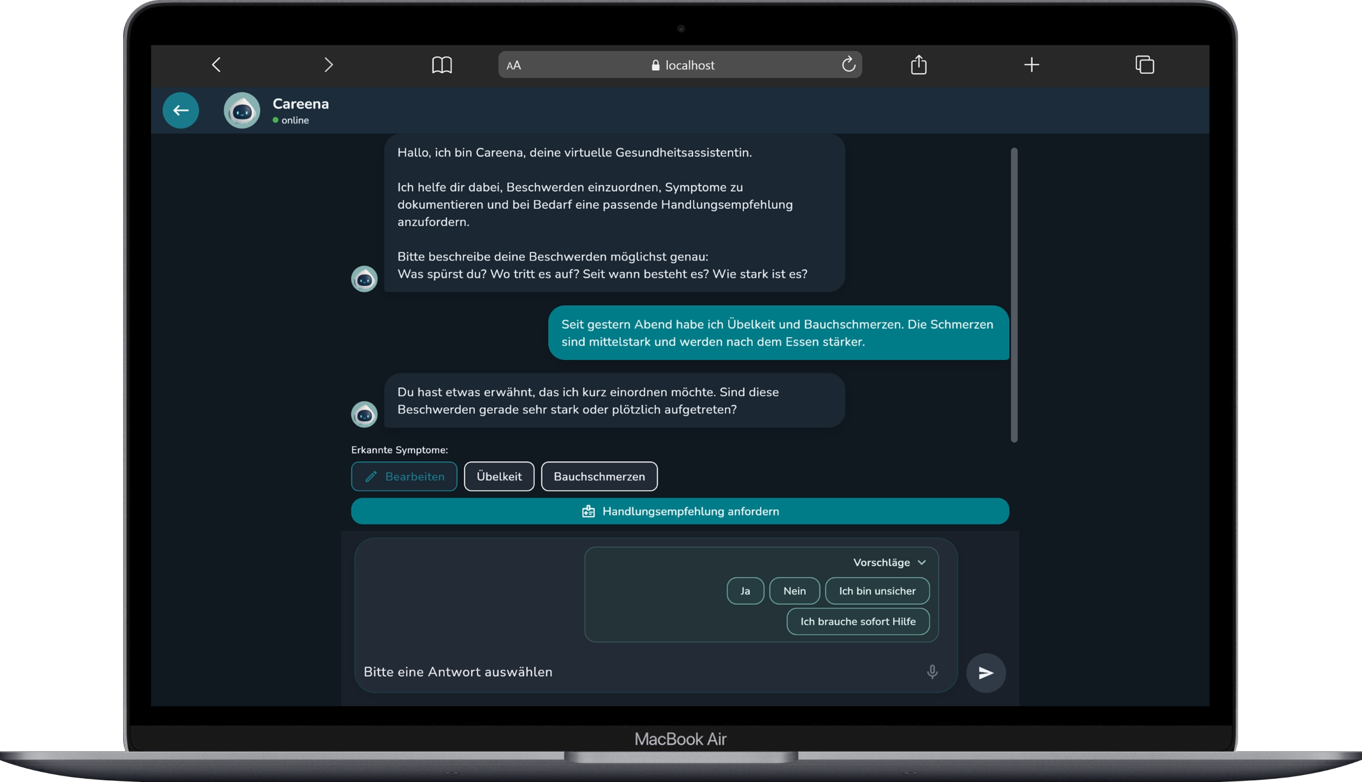
Beispiel: Seit gestern Abend habe ich Übelkeit und Bauchschmerzen. Die Schmerzen sind mittelstark und werden nach dem Essen stärker.

5.2 Erkannte Symptome bearbeiten
Während des Chats kann Careena erkannte Symptome anzeigen. Diese Symptome können ergänzt oder korrigiert werden, damit die weitere Einschätzung mit möglichst passenden Informationen arbeitet.
Wenn Careena Symptome aus dem Chat erkennt, können diese später ins Symptomtagebuch übernommen werden. Enthält die Chatangabe eine Dauer, legt Careena passende Einträge für mehrere Tage an. Beispiel: „Ich habe seit 3 Tagen Kopfschmerzen“ wird als Eintrag für heute, gestern und vorgestern vorbereitet.
Sehr lange Zeiträume werden begrenzt, damit das Symptomtagebuch nicht mit zu vielen Einträgen auf einmal gefüllt wird.

5.3 Handlungsempfehlung
Wenn ausreichend Angaben vorliegen, endet der Chat und Careena öffnet eine eigene Seite für die Handlungsempfehlung.
Die Empfehlung basiert auf dem Text, der zuvor im Chat als Handlungsempfehlung ausgegeben wurde.
- Zusätzliche Gründe und Hinweise werden unterhalb der Empfehlung angezeigt.
- Über PDF exportieren kann die Empfehlung als Dokument gespeichert werden.
- Wenn eine Terminempfehlung enthalten ist, kann ein passender Termin gesucht und in die Terminplanung übernommen werden.
Handlungsempfehlung und PDF-Export (Beispiel: Hausarzt)
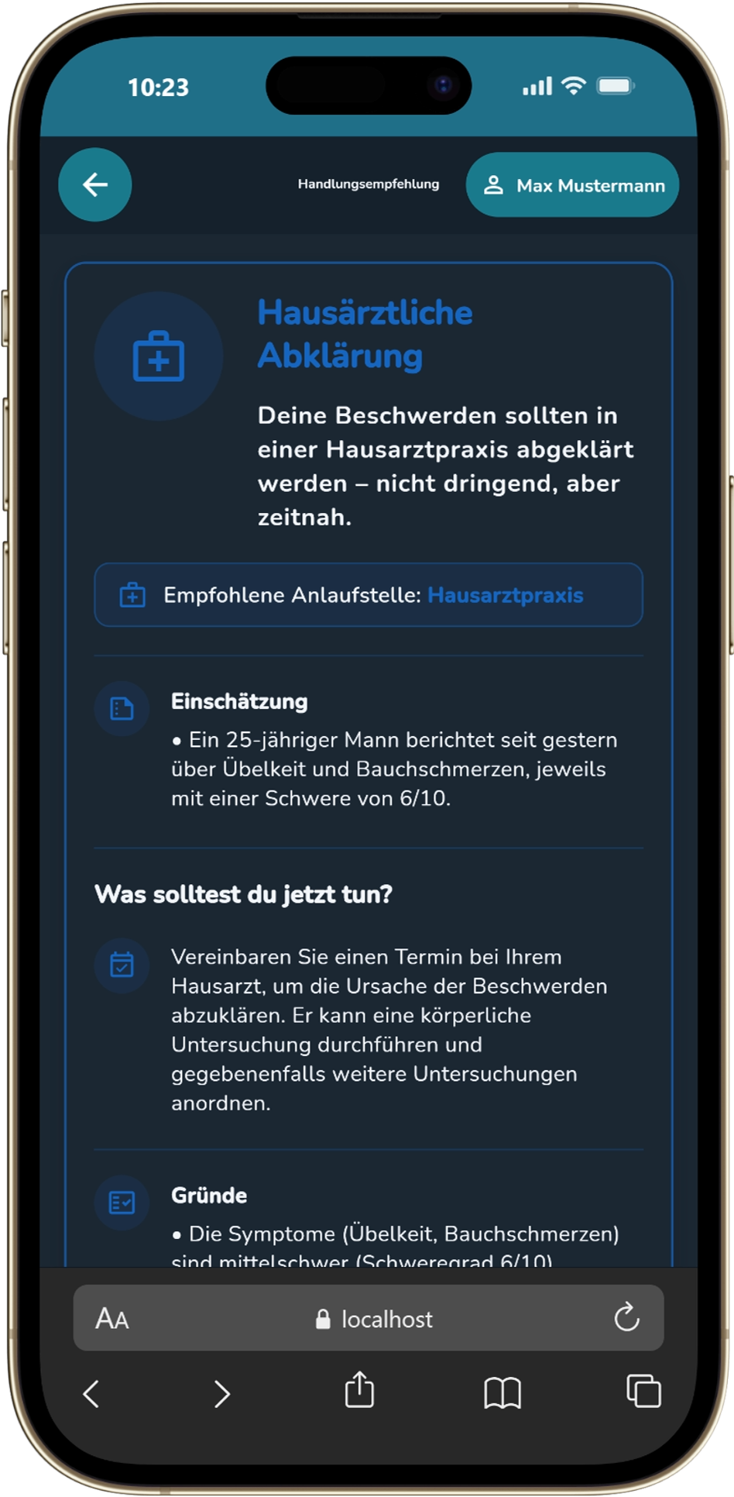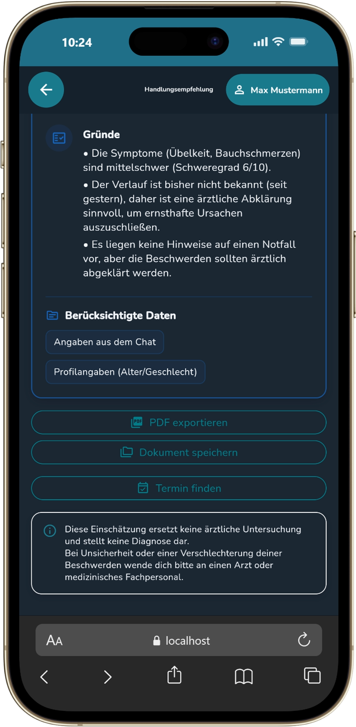

5.4 Notfallempfehlung
Bei möglichen Notfällen zeigt Careena eine auffällige Notfallseite mit Sofortmaßnahmen, Notruf-Hinweis und klaren Warnfarben. Folge diesen Hinweisen sofort.

6. Symptomtagebuch
Das Symptomtagebuch dokumentiert Beschwerden nach Datum. Einträge können lokal gespeichert und bei vorhandenem Profil synchronisiert werden. Neben manuell erfassten Symptomen können auch Symptome aus dem Chat übernommen werden.
Symptomtagebuch mit Beispieleinträgen
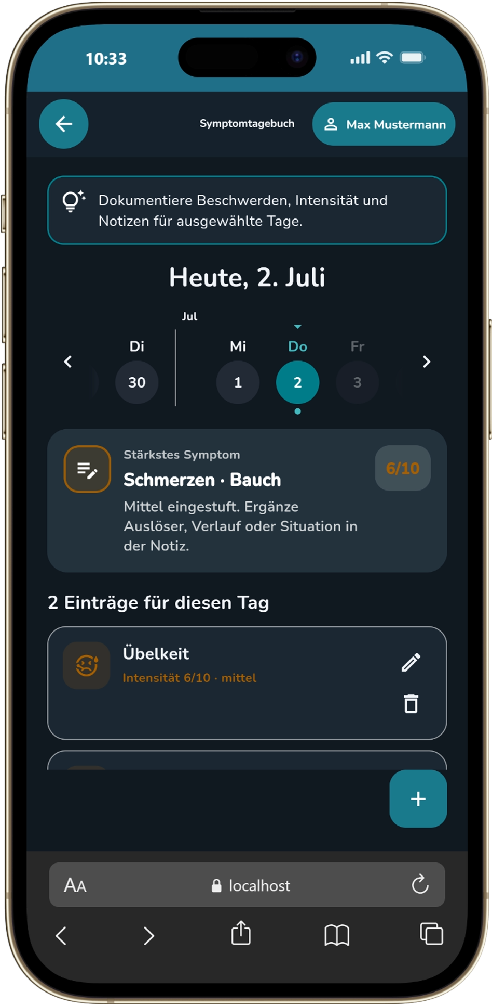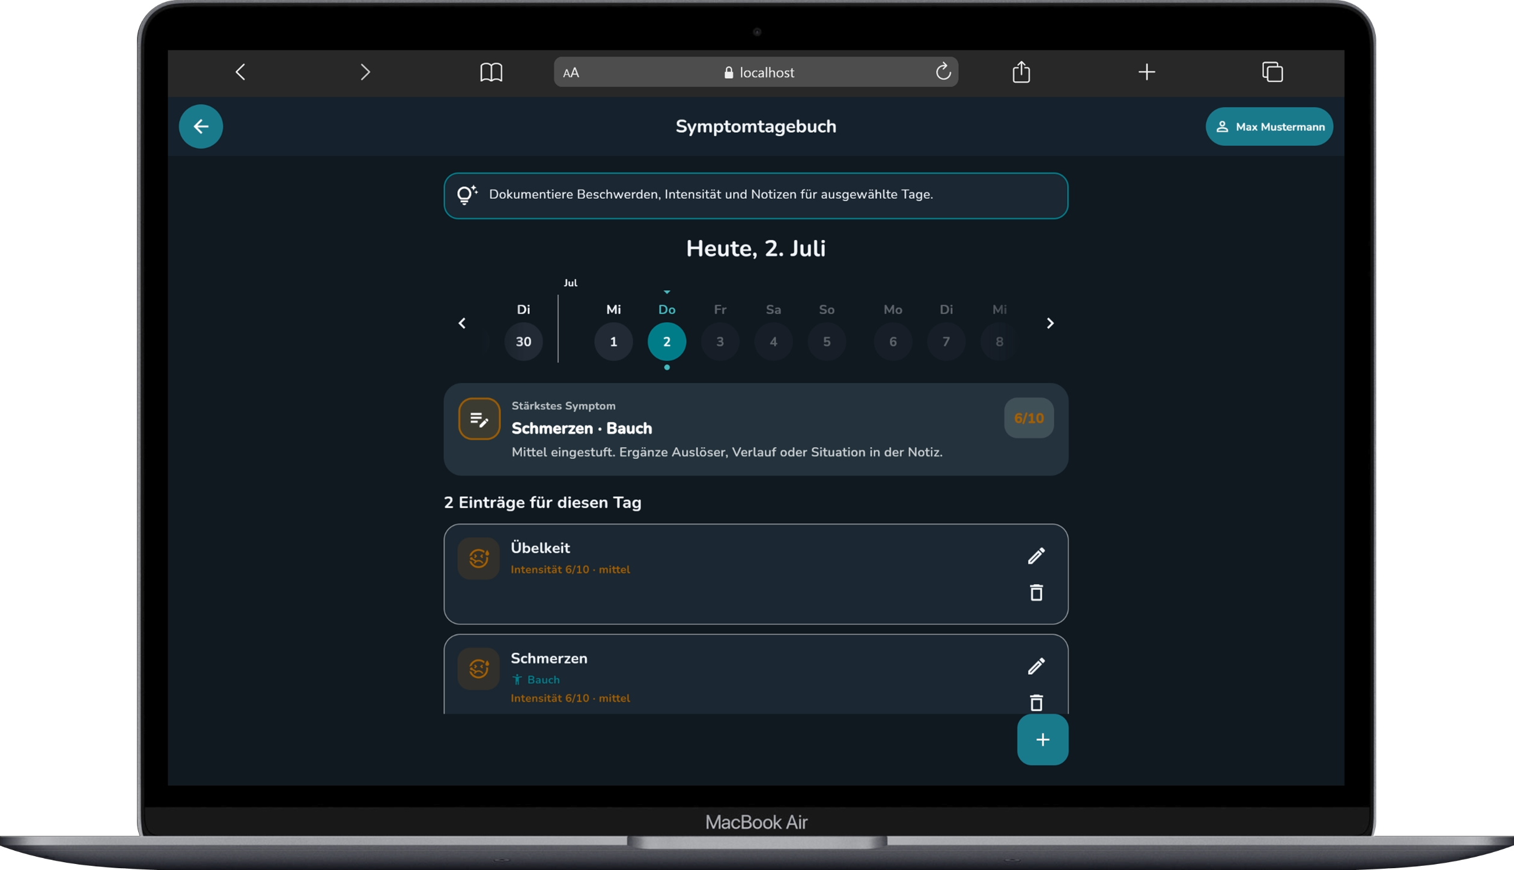

6.1 Symptom eintragen
- Öffne auf der Startseite das Symptomtagebuch.
- Tippe auf das Plus-Symbol zum Eintragen eines Symptoms.
- Wähle ein vorgeschlagenes Symptom oder schreibe frei.
- Folge den Schritten und trage die Intensität der Schmerzen, und ggf. die Körpertemperatur (bei Fieber) oder die betroffene Körperstelle (bei Schmerzen) ein.
- Speicher den Eintrag.
Symptom eintragen (Beispiel: Schmerzen)
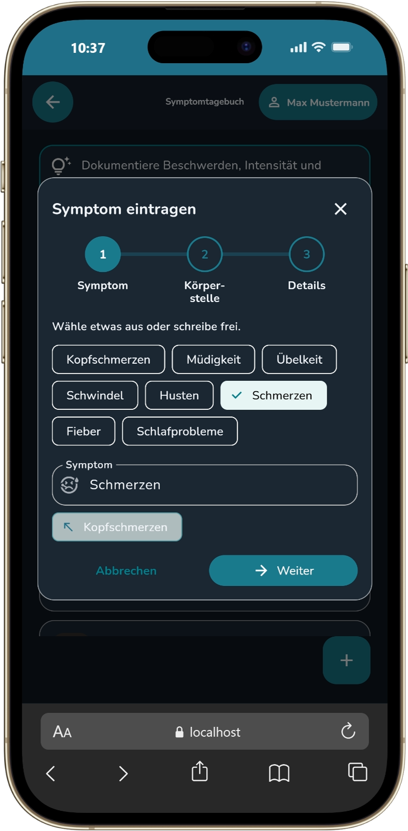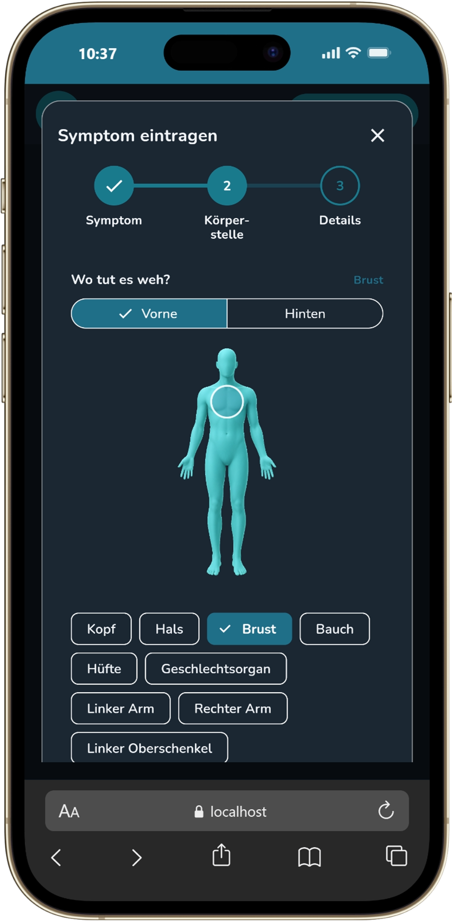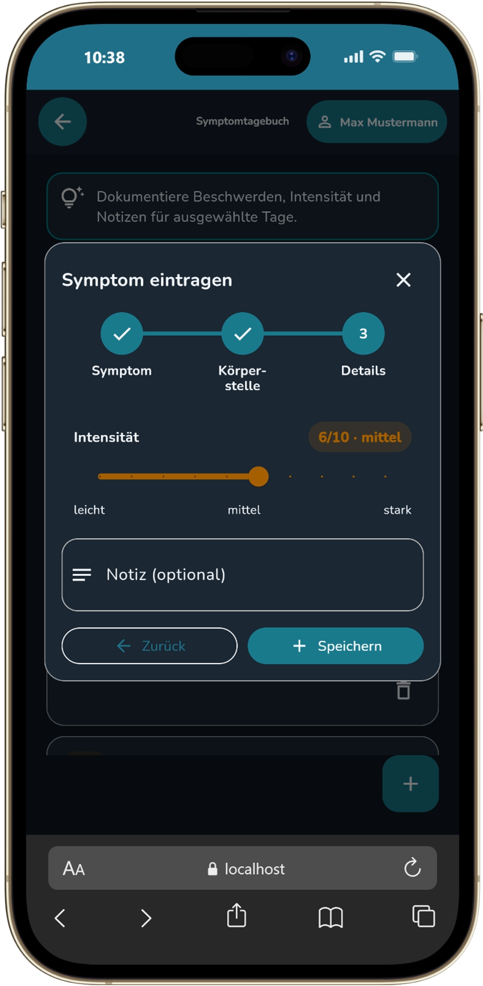

6.2 Körperbereich auswählen
Bei Schmerzsymptomen kann ein Körperbereich ausgewählt werden. Careena zeigt je nach hinterlegtem Geschlecht eine weibliche oder männliche Silhouette und bietet Vorder- sowie Rückenansicht.
- Vorderansicht: unter anderem Kopf, Hals, Brust, Bauch, Hüfte, Arme, Knie und Füße.
- Rückenansicht: Rücken, Hals, Hüfte, Arme, Knie, Oberschenkel und Füße.
- Die Markierung kann über die Silhouette oder über die Auswahlchips gesetzt werden.

6.3 Fieber und Temperatur erfassen
Bei Fieber oder Temperaturbeschwerden zeigt Careena eine Temperaturleiste von 36,0 °C bis 42,0 °C.
- 36,7 bis 37,4 °C: normaler Bereich für Erwachsene.
- 37,5 bis 38,0 °C: erhöhte Temperatur.
- Über 38,0 °C: Fieber.

6.4 Einträge lesen und löschen
Die Tagesansicht zeigt gespeicherte Einträge und eine Zusammenfassung. Nicht mehr benötigte Einträge können gelöscht werden.

6.5 Symptome aus dem Chat übernehmen
Wenn Careena im Chat Symptome erkennt, erscheint auf der Handlungsempfehlungsseite die Schaltfläche Symptome speichern.
Im Dialog Symptome übernehmen werden die gefundenen Symptome angezeigt. Mehrere Tage mit demselben Symptom und derselben Intensität werden gruppiert. Die Gruppe kann aufgeklappt werden, um einzelne Tage gezielt abzuwählen. So kann zum Beispiel ein Symptom für mehrere Tage übernommen werden, ohne jeden Tag einzeln bestätigen zu müssen.
Symptome mit bereits bekannter Intensität werden direkt gespeichert. Fehlen Angaben wie Intensität oder Körperbereich, öffnet Careena die Symptom-Erfassung, damit diese Informationen ergänzt werden können.
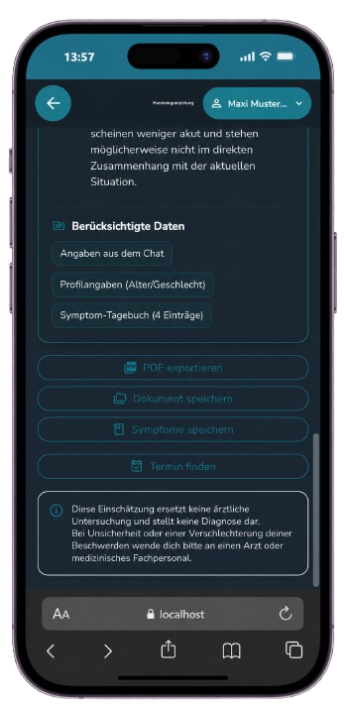

7. Medikamententagebuch
Das Medikamententagebuch unterstützt beim Erfassen geplanter Medikamente, Einnahmezeiten und Erinnerungen.
Medikamententagebuch mit Beispieleintrag
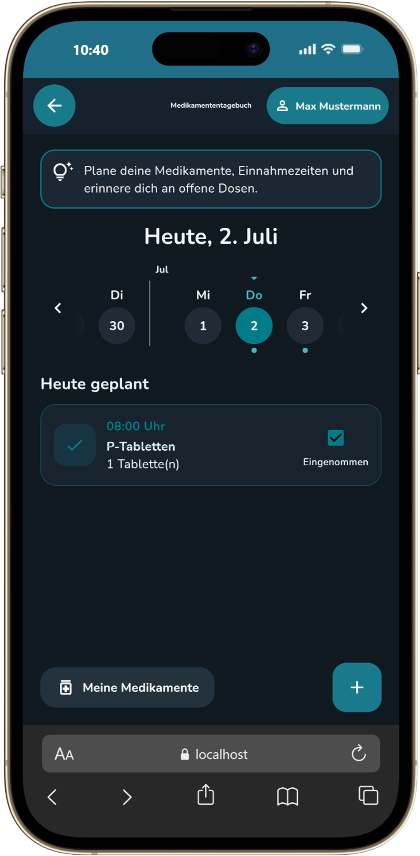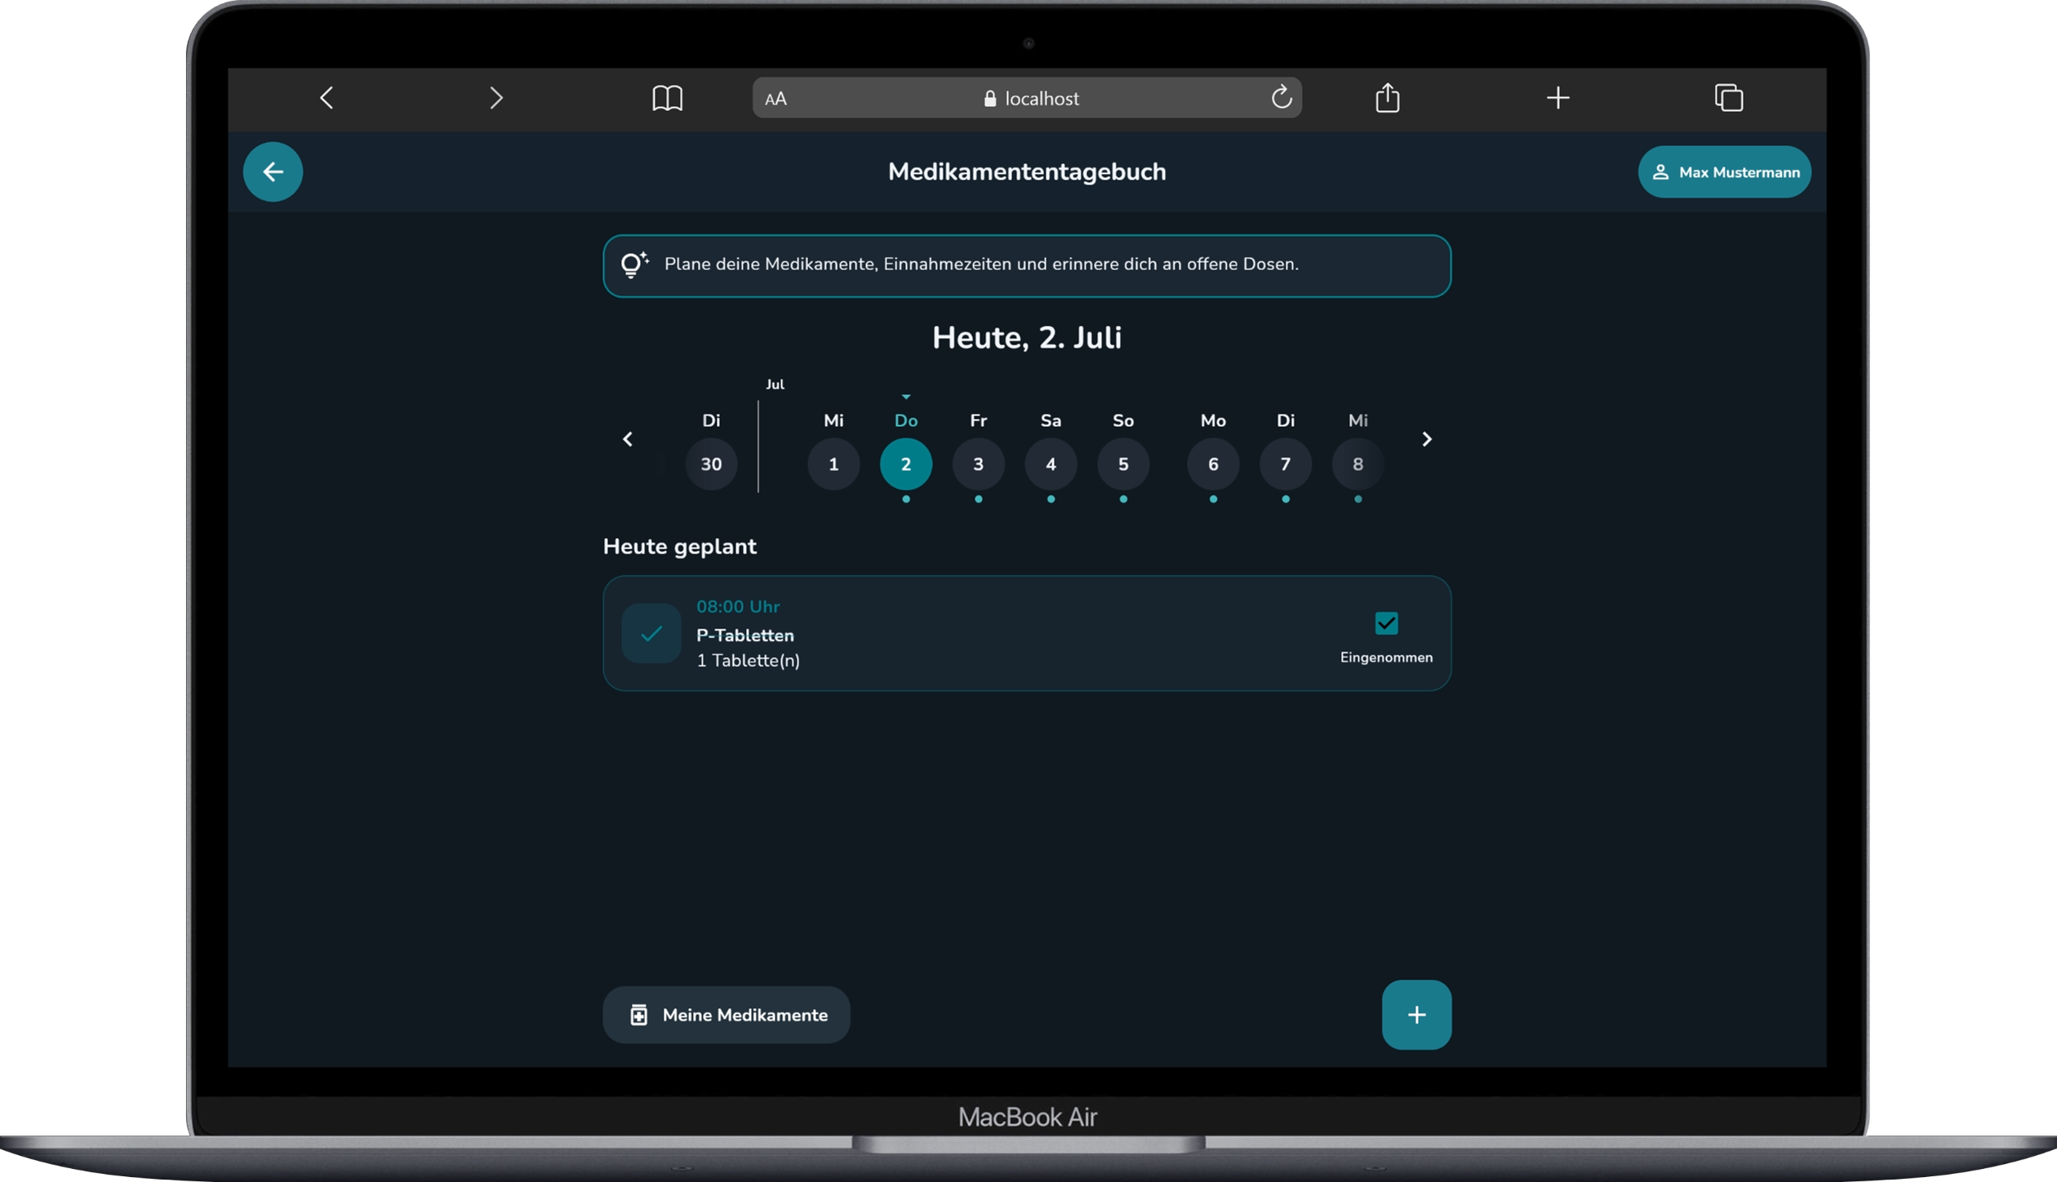

7.1 Medikament hinzufügen
- Öffne auf der Startseite das Medikamententagebuch.
- Tippe auf das Plus-Symbol, um ein neues Medikament hinzufügen.
- Wähle oder erfasse das Medikament.
- Gib Dosis, Einheit, Häufigkeit und Einnahmezeit an.
- Aktiviere bei Bedarf die tägliche Erinnerung.
- Speicher den Eintrag.

7.2 Einnahme dokumentieren
Markiere eine Einnahme erst dann als eingenommen, wenn sie tatsächlich erfolgt ist. Gespeicherte Medikamente können über Meine Medikamente angezeigt, bearbeitet oder gelöscht werden.
Medizinischer Hinweis: Ändere Dosierung, Einnahmezeitpunkt oder Einnahmehäufigkeit nur nach Rücksprache mit medizinischem Fachpersonal.

8. Terminplanung
In der Terminplanung können Arzttermine verwaltet und empfohlene nächste Schritte aus einer Handlungsempfehlung übernommen werden. Zusätzlich enthält die Seite einen Hinweis auf den 116117 Terminservice, über den online Arzttermine vereinbart werden können.
Terminplanung
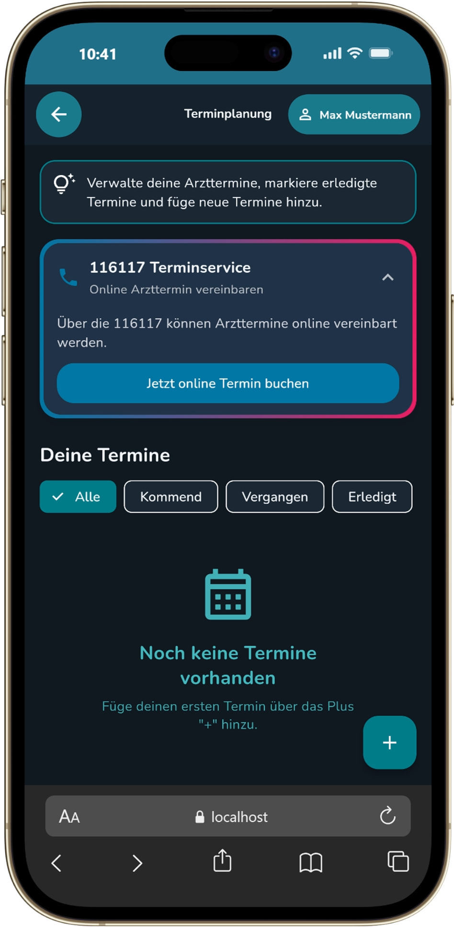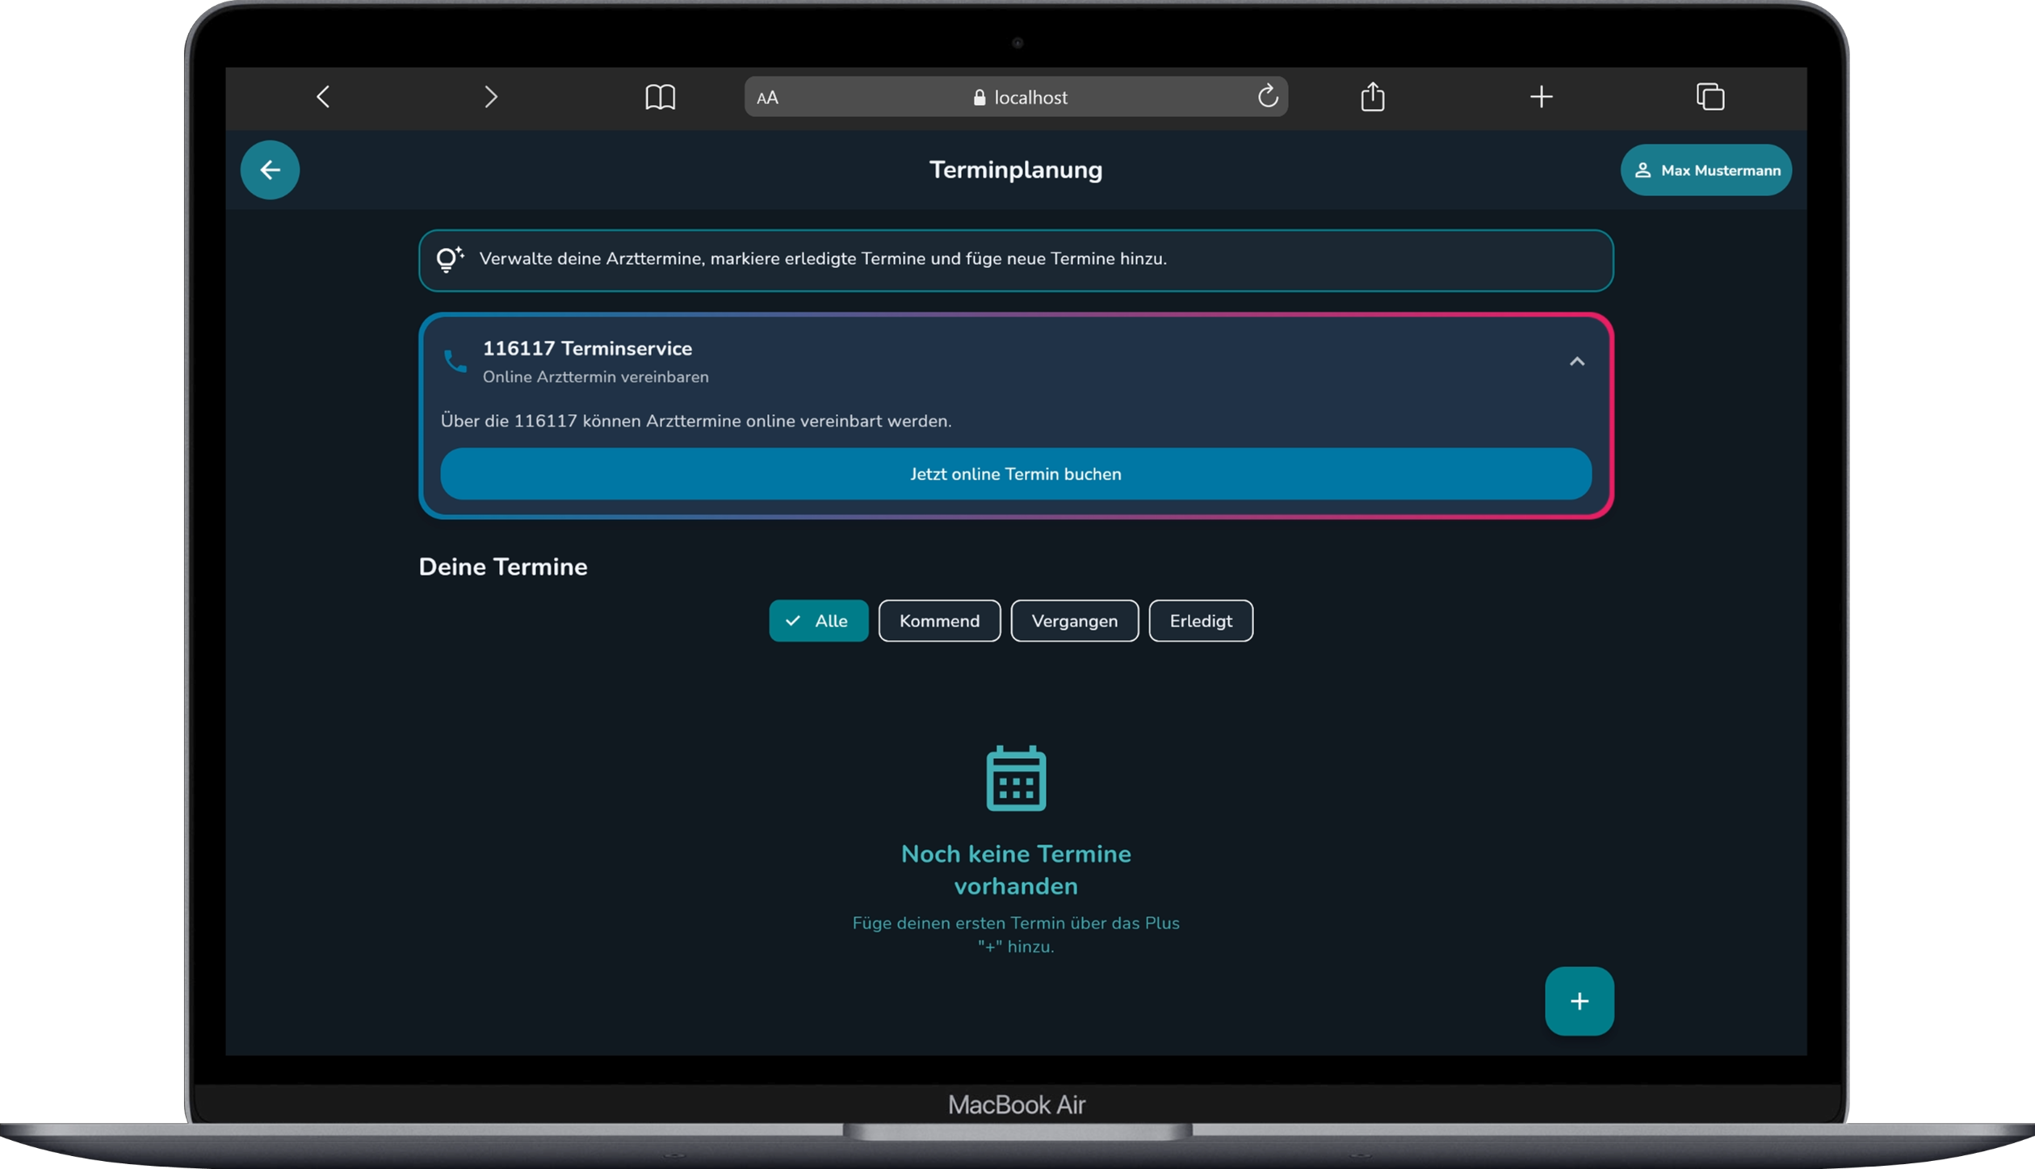

8.1 Termin hinzufügen oder bearbeiten
- Öffne die Terminplanung über die Startseite.
- Tippe auf das Plus-Symbol, um einen Termin hinzuzufügen oder nutze den 116117 Terminservice.
- Termin hinzufügen: Trage Arztpraxis, Fachrichtung, Datum, Uhrzeit und (optional) Notizen ein.
- Speicher den Termin.
- Bearbeite oder lösche Termine über die Symbole am Termin.

8.2 Empfohlene Termine
Wenn Careena aus einer Handlungsempfehlung einen Arzttermin ableitet, kann dieser als empfohlener nächster Schritt in die Terminplanung übernommen werden. Datum und Uhrzeit können später ergänzt werden.

8.3 116117 Terminservice
Die Terminplanung enthält Hinweise zum 116117 Terminservice. Nutze diesen Dienst, wenn eine ärztliche Abklärung zeitnah organisiert werden soll und kein Notfall vorliegt.

9. Dokumente
Der Bereich Dokumente dient zum zentralen Ablegen, Suchen und Anzeigen medizinischer Unterlagen. Die Dokumente sind profilbezogen.

9.1 Dokument hochladen
- Öffne Dokumente über die Startseite.
- Tippe auf Dokument hinzufügen.
- Wähle eine PDF- oder Bilddatei aus.
- Vergib einen nachvollziehbaren Namen und eine Kategorie.
- Speicher das Dokument.
Dokumente
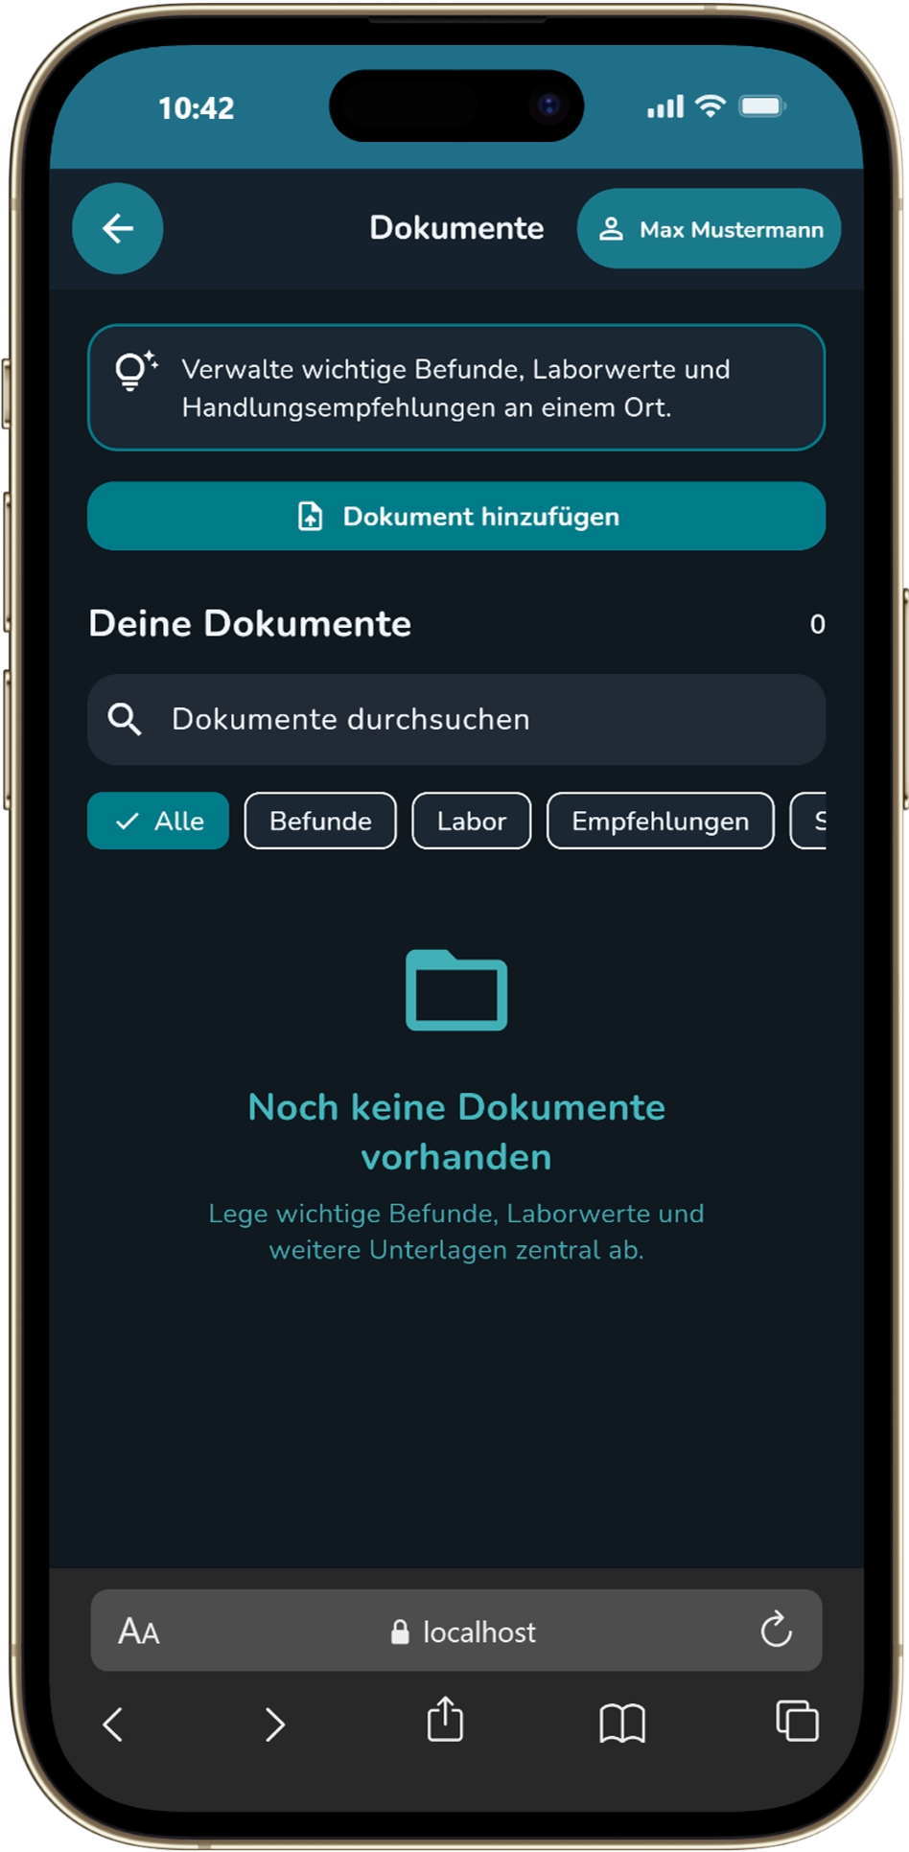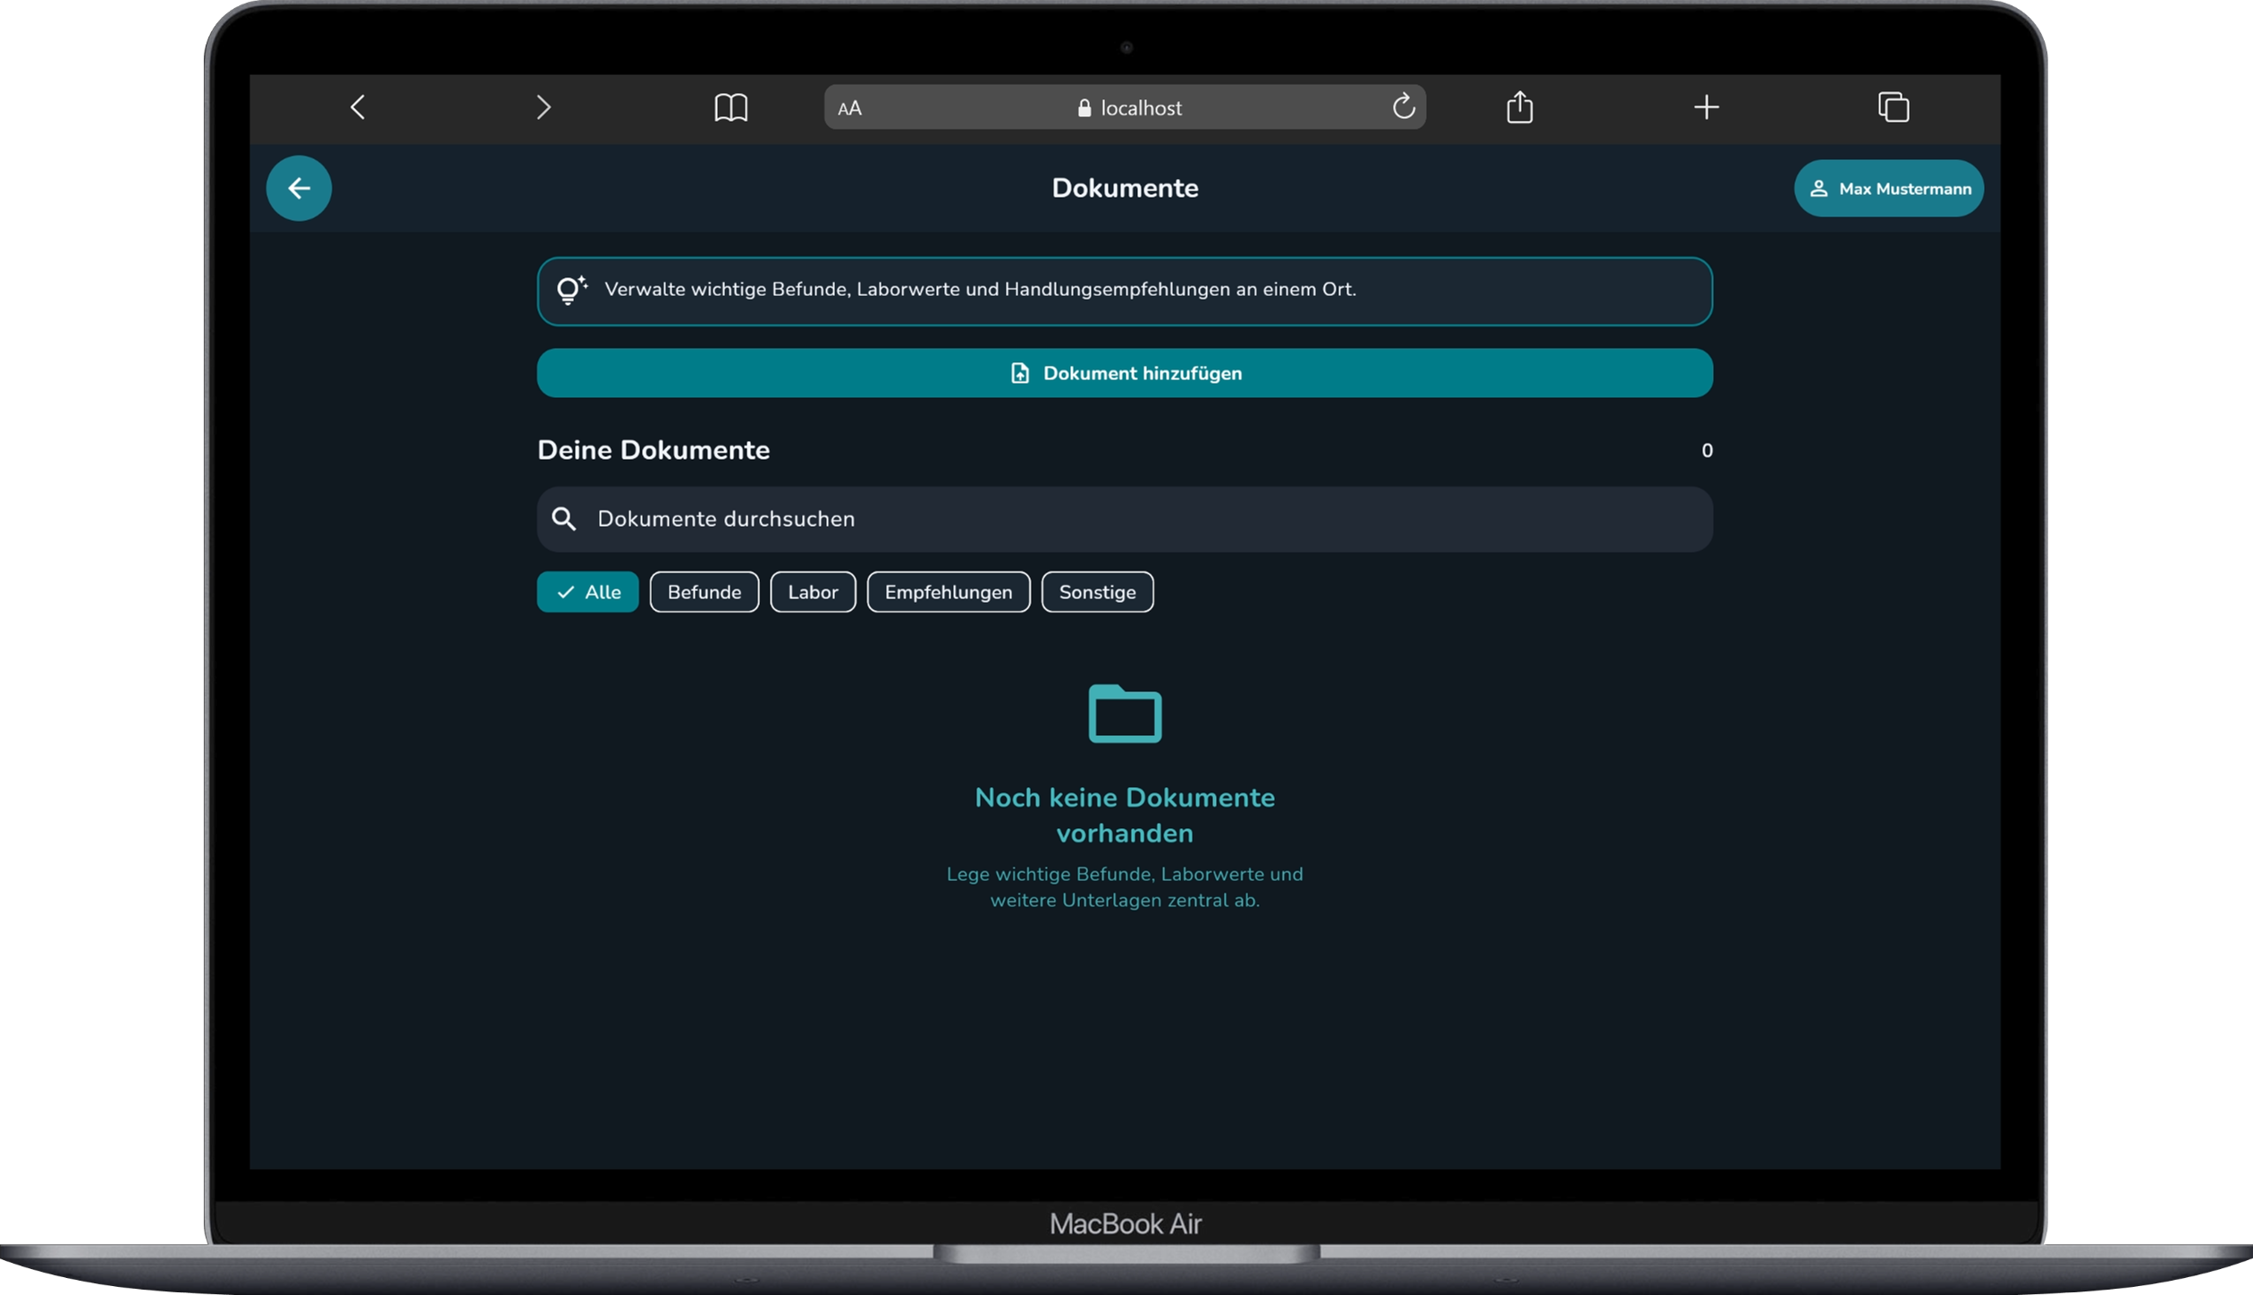

9.2 Dokumente aller Profile anzeigen
Der Hauptnutzer kann unter Alle Profile die Dokumente aller Profile sehen. Die Dokumente werden nach Profil gruppiert. Jede Profilgruppe ist farblich hervorgehoben und kann ein- oder ausgeklappt werden.

9.3 Dokument anzeigen, umbenennen oder löschen
Über die Aktionen am Dokument kann eine Datei geöffnet, umbenannt oder gelöscht werden. PDFs und Bilder werden in einer Vorschau angezeigt.

10. Kalender und Chatverlauf

10.1 Kalender
Der Kalender fasst Termine, Symptome und geplante Medikamenteneinnahmen für den gewählten Tag zusammen.
Kalenderübersicht
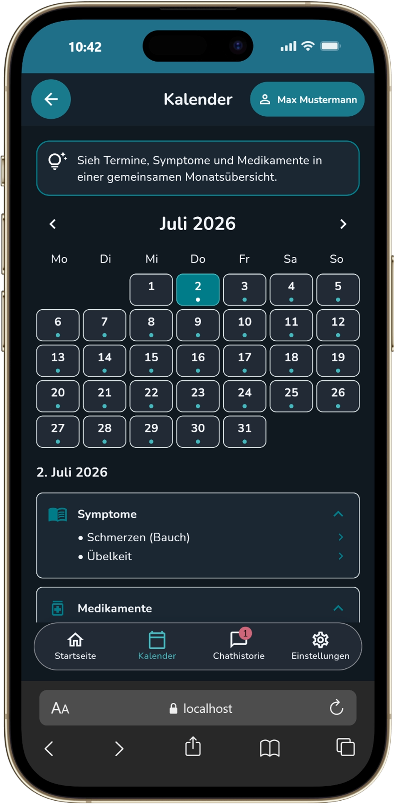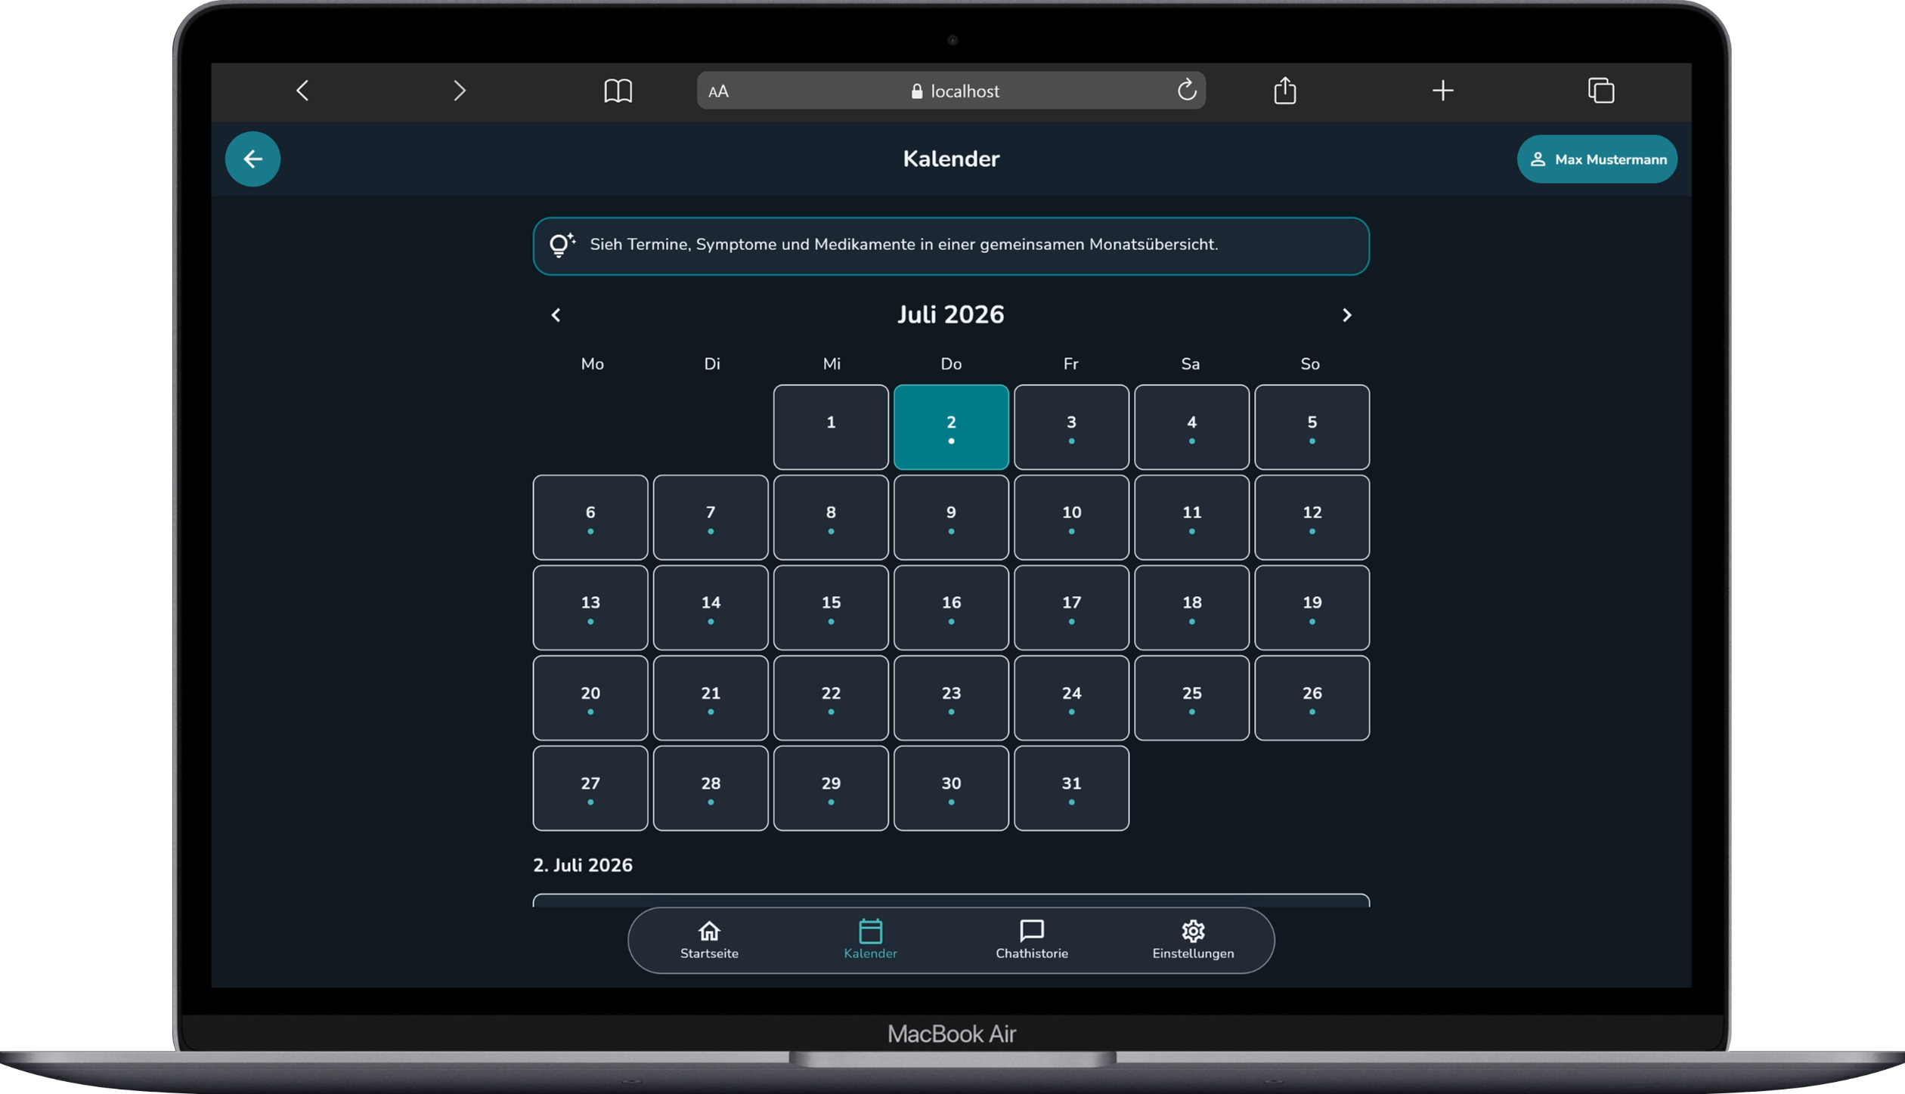

10.2 Chathistorie
In der Chathistorie können gespeicherte Verläufe erneut geöffnet, sortiert und gelöscht werden. Noch aktive Verläufe können fortgesetzt werden.
Chathistorie
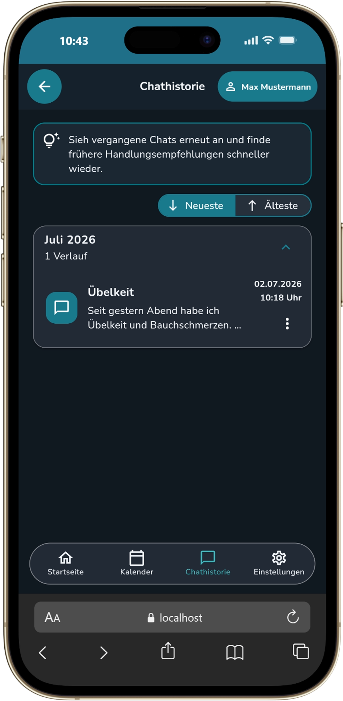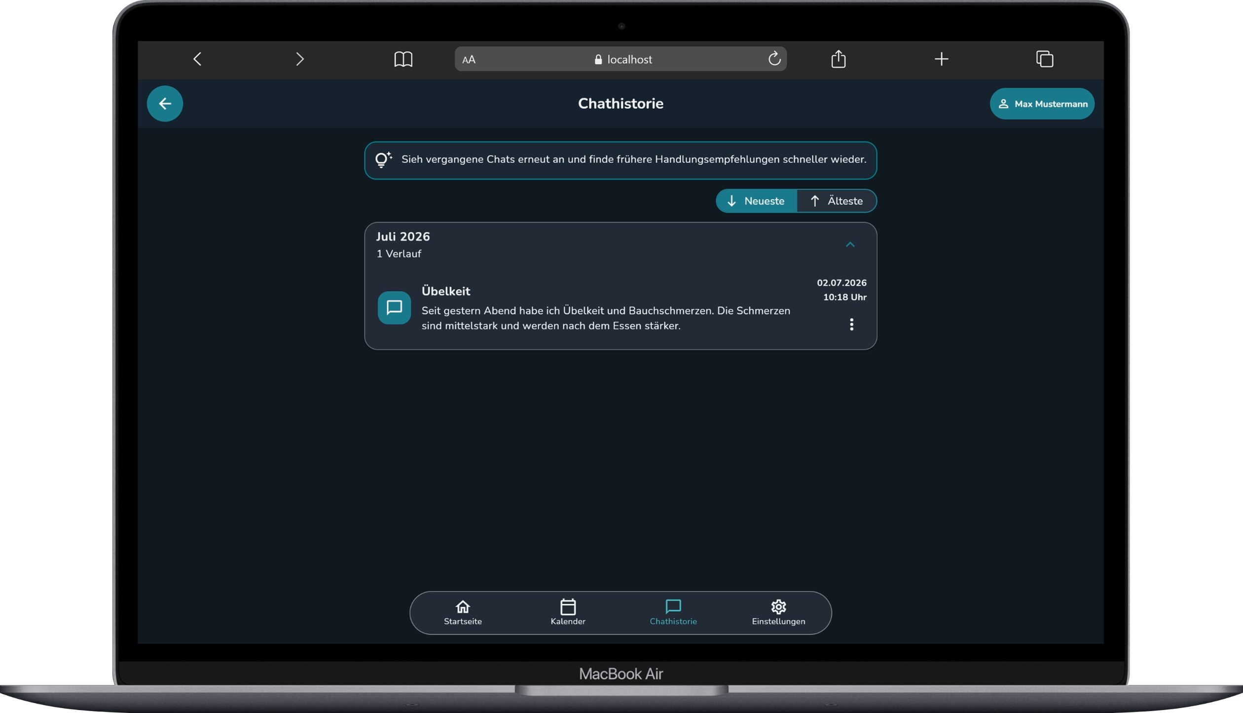

11. Einstellungen

11.1 Profile und persönliche Daten
Über Profile und persönliche Daten können das aktive Profil, persönliche Angaben und Gesundheitsangaben verwaltet werden. Betreute Profile können ebenfalls angelegt und gewechselt werden.
Profile und persönliche Daten
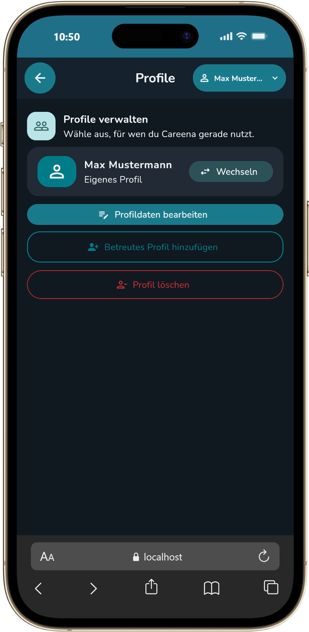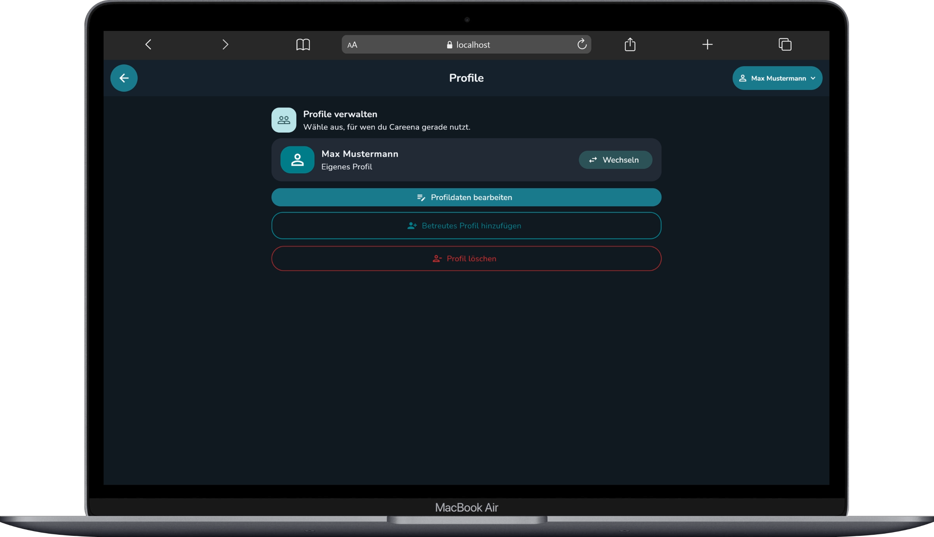

11.2 Darstellung und einfache Ansicht
Unter Darstellung kannst du die helle, dunkle oder automatische Darstellung auswählen. Die Einfache Ansicht vergrößert Elemente, um die Bedienung zu erleichtern. Die Einstellung wird für das aktive Profil gespeichert.

11.3 Medizinisches Glossar
Das medizinische Glossar ist über die Einstellungen erreichbar. Über das Suchfeld können Begriffe wie Fieber, Entzündung, Antibiotikum oder Triage gefunden werden.

11.4 Datenschutz, Hilfe und Über Careena
Die Bereiche Datenschutz und Sicherheit, Hilfe und Support sowie Über Careena bündeln rechtliche Hinweise, Kontaktinformationen und allgemeine App-Informationen.

11.5 Tastaturbedienung und Barrierefreiheit
Viele fokussierbare Elemente und Eingabefelder können besser per Tastatur erreicht werden. Pfeiltasten unterstützen die globale Navigation zwischen Bedienelementen.

12. Export und Weitergabe

12.1 PDF-Export
Auf der Handlungsempfehlungsseite kann eine PDF erzeugt werden. Sie enthält die Empfehlung, den nächsten Schritt und je nach Kontext weitere Angaben aus dem Chat oder Profil.
Vor dem Weitergeben prüfen
- PDFs können Gesundheitsdaten enthalten.
- Teile die Datei nur mit Personen oder Stellen, denen du diese Informationen geben möchtest.
- Bei medizinischen Entscheidungen zählt weiterhin die Einschätzung medizinischer Fachpersonen.

13. Problemlösung
Problem | Mögliche Ursache | Was du tun kannst
Der Chat antwortet nicht | Keine oder instabile Verbindung zum Server | Internetverbindung prüfen, kurz warten und die Anfrage erneut senden.
Eine Empfehlung wirkt unpassend | Angaben waren unvollständig oder missverständlich | Beschwerden erneut konkret beschreiben. Bei Unsicherheit medizinisches Fachpersonal kontaktieren.
Notfallwarnung erscheint | Die Angaben können auf einen akuten Notfall hinweisen | Nicht weiter auf die App warten. Sofort 112 anrufen oder Hilfe holen.
Medikamentenerinnerung erscheint nicht | Benachrichtigungen sind deaktiviert oder keine Erinnerung ist gespeichert | Berechtigungen am Gerät prüfen und Erinnerung im Medikamententagebuch kontrollieren.
Ein Symptom wird nicht passend vorgeschlagen | Freitext wurde nicht eindeutig erkannt | Symptom manuell eintragen und bei Schmerzen den Körperbereich selbst auswählen.

13.1 Support kontaktieren
Bei Fragen zur Bedienung oder technischen Problemen erreichst du den Careena-Support unter support@medbitaid.de. Bitte nenne App-Version, Gerät, Betriebssystem und eine kurze Fehlerbeschreibung. Screenshots bitte nur ohne unnötige Gesundheitsdaten senden. Medizinische Fragen beantwortet der Support nicht; in Notfällen wende dich direkt an 112.

14. Häufig gestellte Fragen

Ersetzt Careena eine Ärztin oder einen Arzt?
Nein. Careena unterstützt bei der Orientierung, stellt aber keine Diagnose und ersetzt keine medizinische Untersuchung.

Was soll ich bei einer Notfallwarnung tun?
Folge den angezeigten Sofortmaßnahmen und rufe 112 an. Warte nicht auf weitere Antworten der App.

Warum fragt Careena nach Körperbereichen?
Bei Schmerzsymptomen kann der betroffene Körperbereich die Einordnung erleichtern und die Dokumentation genauer machen.

Warum wird bei Fieber keine Schmerzskala angezeigt?
Bei Fieber ist die Körpertemperatur aussagekräftiger als eine Schmerzskala. Deshalb wird eine Temperaturleiste angezeigt.

Kann ich eine Empfehlung speichern?
Ja. Auf der Handlungsempfehlungsseite kann die Empfehlung als PDF exportiert und optional in Dokumente abgelegt werden.

Kann ich Dokumente für mehrere Profile sehen?
Ja. Der Hauptnutzer kann in Dokumente unter Alle Profile die Dokumente der einzelnen Profile gruppiert anzeigen.

Bleibt die Darstellung pro Profil gespeichert?
Ja. Darstellungseinstellungen wie Hell-/Dunkel-Modus und Einfache Ansicht werden profilbezogen gespeichert.

Wo finde ich medizinische Begriffe?
Das Glossar in den Einstellungen erklärt wichtige medizinische Begriffe und bietet eine Suche.

